Unix高级环境编程（笔记）
By Ken 2008-10-30

UNIX基础知识
- Knowledge Points
- UNIX体系结构
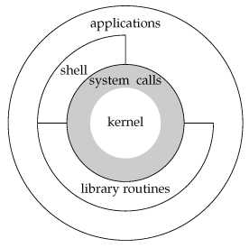
- 目录是一个包含许多目录项的文件，在逻辑上，可以认为每个目录项都包含一个文件名，同时还包含该文件属性的信息。目录项的逻辑视图与实际存放在磁盘上的方式是不同的。UNIX文件系统的大多数实现并不在目录项中存放属性，因为当一个文件具有多个硬链接时，很难保持多个属性副本之间同步
- 创建新目录时会自动创建两个文件名：.（dot）和..（dot-dot）。点指当前目录，点-点则指父目录。
- 系统调用和库函数：系统调用接口总是在man手册的第2部分说明；man手册第2部分定义了通用的函数（库函数）；第1部分是对一些bin程序的使用说明。
- API Quick Reference
- char* strerror(int errnum)：此函数将errnum（它通常是errno值）映射为一个出错信息字符串，并返回此字符串的指针
- void perror(const char* msg)：它首先输出msg指向的字符串，然后是一个冒号，一个空格，接着是对应于errno值得出错信息，最后是一个换行符
- Code Style
UNIX标准化及实现
- Knowledge Points
- ISO C标准定义的头文件。以下表格中操作系统的版本分别为：FreeBSD 5.2.1、Linux 2.4.22、Mac OS X 10.3、Solaris 9
头文件 | FreeBSD | Linux | Mac OS X | Solaris | 说明
<assert.h> | • | • | • | • | 验证程序断言
<complex.h> | • | • | • |  | 支持复数算术运算
<ctype.h> | • | • | • | • | 字符类型
<errno.h> | • | • | • | • | 出错码
<fenv.h> |  | • | • |  | 浮点环境
<float.h> | • | • | • |  | 浮点常量
<inttypes.h> | • | • | • | • | 整型格式转换
<ios646.h> | • | • | • | • | 替代关系操作宏
<limits.h> | • | • | • | • | 实现常量
<locale.h> | • | • | • | • | 局部类别
<math.h> | • | • | • | • | 数学常量
<setjmp.h> | • | • | • | • | 非局部goto
<signal.h> | • | • | • | • | 信号
<stdarg.h> | • | • | • | • | 可变参数
<stdbool.h> | • | • | • | • | 布尔类型和值
<stddef.h> | • | • | • | • | 标准定义
<stdint.h> | • | • | • |  | 整型
<stdio.h> | • | • | • | • | 标准I/O库
<stdlib.h> | • | • | • | • | 实用程序函数
<string.h> | • | • | • | • | 字符串操作
<tgmath.h> |  | • |  |  | 通用类型数学宏
<time.h> | • | • | • | • | 时间和日期
<wchar.h> | • | • | • | • | 扩展的多字节和宽字节
<wctype.h> | • | • | • | • | 宽字节分类和映射支持
- POSIX标准定义的必需的头文件
头文件 | FreeBSD | Linux | Mac OS | Solaris | 说明
<dirent.h> | • | • | • | • | 目录项
<fcntl.h> | • | • | • | • | 文件控制
<fnmatch.h> | • | • | • | • | 文件名匹配类型
<glob.h> | • | • | • | • | 路径名模式匹配类型
<grp.h> | • | • | • | • | 组文件
<netdb.h> | • | • | • | • | 网络数据库操作
<pwd.h> | • | • | • | • | 口令文件
<regex.h> | • | • | • | • | 正则表达式
<tar.h> | • | • | • | • | Tar归档值
<termios.h> | • | • | • | • | 终端I/O
<unistd.h> | • | • | • | • | 符号常量
<utime.h> | • | • | • | • | 文件时间
<wordexp.h> | • | • | • | • | 字扩展类型
<arpa/inet.h> | • | • | • | • | Internet定义
<net/if.h> | • | • | • | • | 套接字本地接口
<netinet/in.h> | • | • | • | • | Internet地址族
<netinet/tcp.h> | • | • | • | • | 传输控制协议定义
<sys/mman.h> | • | • | • | • | 内存管理说明
<sys/select.h> | • | • | • | • | Select函数
<sys/socket.h> | • | • | • | • | 套接字接口
<sys/stat.h> | • | • | • | • | 文件状态
<sys/times.h> | • | • | • | • | 进程时间
<sys/types.h> | • | • | • | • | 基本系统数据类型
<sys/un.h> | • | • | • | • | UNIX域套接字定义
<sys/utsname.h> | • | • | • | • | 系统名
<sys/wait.h> | • | • | • | • | 进程控制
- POSIX标准定义的XSI扩展头文件
头文件 | FreeBSD | Linux | Mac OS | Solaris | 说明
<cpio.h> | • | • |  | • | Cpio归档值
<dlfcn.h> | • | • | • | • | 动态链接
<fmtmsg.h> | • | • |  | • | 消息显示结构
<ftw.h> |  | • |  | • | 文件树漫游
<iconv.h> |  | • | • | • | 代码集转换实用程序
<langinfo.h> | • | • | • | • | 语言信息常量
<libgen.h> | • | • | • | • | 模式匹配函数定义
<monetary.h> | • | • | • | • | 货币类型
<ndbm.h> | • |  | • | • | 数据库操作
<nl_types.h> | • | • | • | • | 消息类别
<poll.h> | • | • | • | • | 轮询函数
<search.h> | • | • | • | • | 搜索表
<strings.h> | • | • | • | • | 字符串操作
<syslog.h> | • | • | • | • | 系统出错日志记录
<ucontext.h> | • | • | • | • | 用户上下文
<ulimit.h> | • | • | • | • | 用户限制
<utmpx.h> |  | • |  | • | 用户帐户数据库
<sys/ipc.h> | • | • | • | • | IPC
<sys/msg.h> | • | • |  | • | 消息队列
<sys/resources.h> | • | • | • | • | 资源操作
<sys/sem.h> | • | • | • | • | 信号量
<sys/shm.h> | • | • | • | • | 共享存储
<sys/statvfs.h> | • | •• |  | • | 文件系统信息
<sys/time.h> | • | • | • | • | 时间类型
<sys/timeb.h> | • | • | • | • | 附加的日期和时间定义
<sys/uio.h> | • | • | • | • | 矢量I/O操作
- POSIX标准定义的可选头文件
头文件 | FreeBSD | Linux | Mac OS | Solaris | 说明
<aio.h> | • | • | • | • | 异步I/O
<mqueue.h> | • |  |  | • | 消息队列
<pthread.h> | • | • | • | • | 线程
<sched.h> | • | • | • | • | 执行调度
<semaphore.h> | • | • | • | • | 信号量
<spawn.h> |  | • |  |  | 实时spawn接口
<stropts.h> |  | • |  | • | XSI STREAMS接口
<trace.h> |  |  |  |  | 事件跟踪
- 为了是软件的移植性更好，一般需要定义两种限制：
- 编译时限制（例如：短整型的最大值是多少）
- 运行时限制（例如：文件名可以有多少个字符）
为解决这类限制问题，提供了以下三种机制：
- 编译时限制（头文件）
- 不与文件或目录相关联的运行时限制（sysconf函数）
- 与文件或目录关联的运行时限制（pathconf和fpathconf）
- 基本数据类型（primitive system data type）
类型 | 说明
caddr_t | 核心地址
clock_t | 时钟滴答计数器
comp_t | 压缩的时钟滴答
dev_t | 设备号（主和次）
fd_set | 文件描述符
ops_t | 文件位置
gid_t | 数值组ID
ino_t | i节点编号
mode_t | 文件类型，文件创建模式
nlink_t | 目录项的链接计数
off_t | 文件大小和偏移值（带符号的）
pid_t | 进程ID和进程组ID（带符号的）
ptrdiff_t | 两个指针相减的结果（带符号的）
rlim_t | 资源限制
sig_atomic_t | 能原子地访问的数据类型
sigset_t | 信号集
size_t | 对象大小（不带符号）
ssize_t | 返回字节计数的函数（带符号）（read、write等）
time_t | 日历时间的秒计数器
uid_t | 数值用户ID
wchar_t | 能表示所有不同的字符码
这些数据类型都是用C的typedef功能来定义的。用这种方式定义了这些数据类型后，就不再需要考虑因系统而异的程序实现细节
- API Quick Reference
- long sysconf(int name)：
- long pathconf(const char* pathname, int name)：
- long fpathconf(int filedes, int name)：这三个函数分别可得到运行时的系统限制
- Code Style
文件I/O
- Knowledge Points
- lseek仅将当前的文件偏移量记录在内核中，并不引起任何I/O操作，然后该偏移量用于下一个读或写。文件的偏移量可以大于文件的当前长度，在这种情况下，对该文件的下一次写将加长该文件并在文件中构成空洞。位于文件中但没有写过的字节都被读为0。文件汇总的空洞并不要求在磁盘上占用磁盘存储区。具体的处理与文件系统的实现有关。
- 文件共享：内核使用三种数据结构表示打开的文件，它们之间的关系决定了在文件共享方面一个进程对另外一个进程可能产生影响。
- 每个进程在进程表中都有一个记录项，记录项中包含有一个打开的文件描述符表，每个描述符占用一项。与每个文件描述符相关联的是：
    - 文件描述符标志（close_on_exec）
    - 指向一个文件表项的指针
- 内核为所有打开文件维持一个文件表。每个文件表项包含：
  - 文件状态标志（读、写、添加、同步和非阻塞等）
  - 当前文件偏移量
  - 指向该文件v节点表项的指针
- 每个打开的文件（或设备）都有一个v节点（v-node）结构。v节点包含了文件类型和对此文件进行各种操作的函数的指针。对于大多数文件，v节点还包含了该文件的i节点（i-node，索引节点）。这些信息是在打开文件时从磁盘上读入内存的，所有有关文件的信息都是快速可供使用的。例如，i节点包含了文件的所有者、文件长度、文件所在的设备、指向文件实际数据块在磁盘上所在位置的指针等等
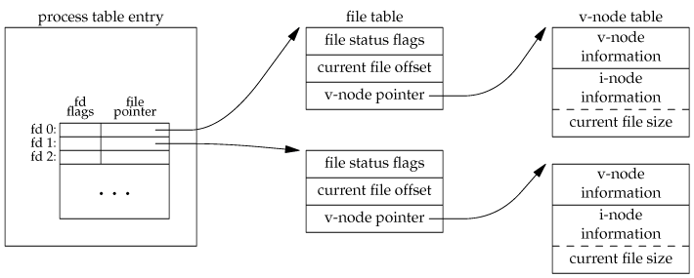
图3-1，打开文件的内核数据结构
如果两个独立的进程各自打开了同一个文件，则有如图3-2所示的安排。打开该文件的每个进程都得到一个文件表项，但对于一个给定的文件只有一个v节点表项。每个进程都有自己的文件表项的一个理由是：这种安排使每个进程都有它自己的对该文件的当前偏移
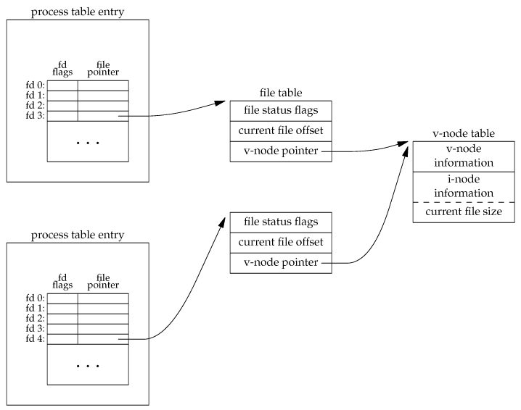
图3-2，两个独立进程各自打开同一个文件
注意文件描述符标志（fd flags）和文件状态标志（file status flags）在作用域方面的区别，前者只用于一个进程的一个描述符，而后者则适合于指向该给定文件表项的任何进程中的所有描述符
- 原子操作：如果多个进程要向同一个文件尾部写数据，那么定位文件到尾和写数据这两项需要成为一个原子操作。UNIX提供的一种方法是，打开文件时设置O_APPEND标志。这使得内核每次对这种文件进行写操作之前，都将进程的当前偏移量设置到文件的尾端处
- 若要检查一个文件是否存在，若不存在就创建该文件，这是需要注意这两个步骤的原子性。如果采用这种方案：先调用open打开文件，若打开失败（说明该文件不存在），再调用creat创建该文件，那么这会出问题。我们应该采用的方案是调用open函数且加上O_CREAT和O_EXCL两个选项进行说明。当同时指定这两个选项，而且该文件存在时，open将失败
- 执行dup后的内核数据结构如下所示：
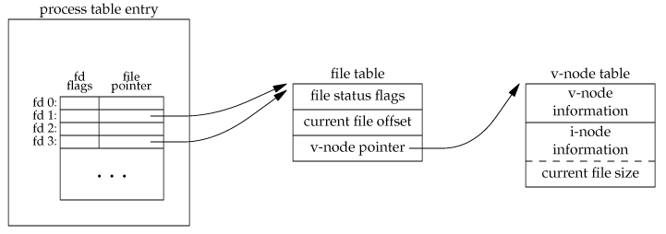
图3-3，执行dup(1) 后的内核数据结构
- 复制一个描述符的另一种方法是使用fcntl函数。调用dup(filedes)等效于fcntl(filedes, F_DUPFD, 0)；而调用dup2(filedes, filedes2)等效于close(filedes2)和fcntl(filedes, F_DUPFD, filedes2)，但dup2的这两个步骤是一个原子操作，且dup2和fcntl有些不同的errno
- sync、fsync、fdatasync函数比较：传统的UNIX实现在内核中设有缓冲高速或页面高速缓存，大多数磁盘I/O都通过缓冲进行。当将数据写入文件时，内核通常先将该数据复制到其中一个缓冲区中，如果该缓冲区尚未写满，则并不将其排队输出队列，而是等待其写满或者当内核需要重用该缓冲区以便存放其它磁盘块数据时，再将该缓冲排队输出队列，然后待其到达队首时，才进行实际的I/O操作。这种方式称为延迟写。延迟写减少了磁盘读写次数，但是降低了文件内容的跟新速度，使得欲写到文件中的数据在一段时间内并没有写到磁盘上。当系统发生故障时，这种延迟写可能造成文件跟新内容的丢失。为了保证磁盘上实际文件系统与缓冲区高速缓存中内容的一致性，UNIX系统提供了sync、fsync和fdatasync函数。sync函数只是将所有修改过的块缓存排队写入队列，然后返回，它并不等待实际些磁盘操作结束。通常成为update的系统守护进程会周期性地（一般每隔30秒）调用sync函数。这就定期flush了内核的块缓冲区；fsync函数只对由文件描述符filedes指定的单一文件起作用，并且等待写磁盘操作结束，然后返回。fsync可用于数据库这样的应用程序，这种程序需要确保修改过的块立即写到磁盘上；fdatasync函数类似于fsync，但它只影响文件的数据部分。而除数据外，fsync还会同步跟新文件的属性
- fcntl函数有5中功能：
- 复制一个现有的描述符（cmd = F_DUPFD）
- 获得/设置文件描述符标记（cmd = F_GETFD或F_SETFD）
- 获得/设置文件状态标记（cmd = F_GETFL或F_SETFL）
- 获得/设置异步I/O所有权（cmd = F_GETOWN或F_SETOWN）
- 获得/设置记录锁（cmd = F_GETLK、F_SETLK或F_SETLKW）
这10种cmd分别介绍如下：
int fcntl(int filedes, int cmd, …/*int arg or struct flock *flockptr*/)
F_DUPFD | 复制文件描述符filedes，新文件描述符作为函数值返回。它是尚未打开的各描述符中大于或等于第三个参数值（取为整型值）中各值的最小值。新描述符与filedes 共享同一文件表项（见图3-3）。但是，新描述符有它自己的一套文件描述符标志，其FD _ CLOEXEC文件描述符标志则被清除
F_GETFD | 对应于filedes的文件描述符标志作为函数值返回。当前只定义了一个文件描述符标志FD _ CLOEXEC
F_SETFD | 对于filedes设置文件描述符标志。新标志值按第三个参数(取为整型值)设置
F_GETFL | 对应于filedes的文件状态标志作为返回值
  文件状态标志 | 说明
  O_RDONLY  O_WRONLY  O_RDWR  O_APPEND  O_NONBLOCK  O_SYNC  O_DSYNC  O_RSYNC  O_FSYNC  O_ASYNC | 只读打开  只写打开  读、写打开  每次写时追加  非阻塞模式  等待写完成（数据和属性）  等待写完成（仅数据）  同步读、写  等待写完成（仅FreeBSD和Mac OS X）  异步I/O（仅FreeBSD和Mac OS X）
F_SETFL | 将文件状态标志设置为第三个参数的值（取为整数值）。可以更改的几个标志是：O_APPEND、O_NONBLOCK、O_SYNC、O_DSYNC、O_RSYNC、O_FSYNC和O_ASYNC
F_GETOWN | 取当前接收SIGIO和SIGURG信号的进程的ID或进程组ID
F_SETOWN | 设置接收SIGIO和SIGURG信号的进程的ID或进程组ID。正的arg指定一个进程ID，负的arg表示等于arg绝对值的一个进程组ID
F_GETLK | 判断由flockptr所描述的锁是否被另外一把锁所排斥（阻塞）。如果存在一把锁，它阻塞创建由flockptr所描述的锁，则把该现存锁的信息写到flockptr指向的结构中。如果不存在这种情况，则除了将l_type设置为F_UNLCK之外，flockptr所指向的结构中的其它信息保持不变
F_SETLK | 设置由flockptr所描述的锁。如果试图建立一把读锁（l_type设置为F_RDLCK）或写锁（l_type设置为F_WRLCK），而按锁的兼容性不能允许，则fcntl立即出错返回，此时errno设置为EACCES或EAGAIN，此命令也用来清除由flockptr说明的锁（f_type设置为F_UNLCK）
F_SETLKW | 这是F_SETLK的阻塞版本。如果因为当前在所请求区间的某个部分另外一个进程已经有一把锁，因而按兼容性规则由flockptr所请求的锁不能创建，则是调用进程休眠。如果请求创建的锁已经可用，或休眠由信号中断，则该进程被唤醒（注意这两个设置锁的命令总是替换调用进程现存的锁（若已存在），调用进程绝不会阻塞在自己持有的锁上，于是,F_GETLK命令决不会报告调用进程自己持有锁）
struct flock | struct flock{  short l_type;  off_t l_start;  short l_whence;  off_t l_len;  pid_t l_pid;  };  对flock结构说明如下：  - 所希望的锁类型：F_RDLCK（共享读锁）、F_WRLCK（独占性写锁）或F_UNLCK（解锁一个区域）。  - 要加锁或解锁区域的起始字节偏移量，由l_start和l_whence两者决定  - 区域的字节长度，由l_len表示  - 具有能阻塞当前进程的锁，持有其进程的ID存放在l_pid中（仅由F_GETLK返回）  关于加锁或解锁区域的说明还要注意一下几点：  - l_start是相对偏移量（字节），l_whence则决定了相对偏移量的起点。这与lseek函数中最后两个参数类似。l_whence可以是SEEK_SET、SEEK_CUR或SEEK_END  - 该区域可以在当前文件尾部处开始或越过其尾部处开始，但是不能在文件起始位置之前开始  - 如若l_len为0，则表示锁的区域从其起点（由l_start和l_whence决定）开始直至最大可能偏移量为止，也就是不管添写多少数据，它们都处于锁的范围内  - 为了锁整个文件，我们设置l_start和l_whence，使锁的起点在文件起始处，并且说明长度l_len为0.（有多种方法可以指定文件起始处，但常用的方法是将l_start指定为0，l_whence指定为SEEK_SET）
- /dev/fd目录：较新的系统都提供/dev/fd的目录，其目录项是名为0，1，2等的文件。打开/dev/fd/n等效于复制描述符n（假定描述符n是打开的）。例如：fd = open(“/dev/fd/0”, mode)（大多数系统忽略它所指定的mode，而另一些则要求必须是所涉及的文件原先打开时使用的mode子集）等效于fd = dup(0)
- API Quick Reference
- int open(const char* pathname, int oflag,…/*mode_t mode*/)：打开或创建文件
- int creat(const char* pathname, mode_t mode) ：创建一个文件，等价于，open(pathname, O_WRONLY | O_CREAT | O_TRUNC, mode);creat的一个不足之处在是它以只写方式打开所创建的文件
- int close(int filedes)：关闭一个文件，还会释放该进程加在该文件上的所有记录锁。当一个进程终止时，内核自动关闭它所有打开的文件
- off_t lseek(int filedes, off_t offset, int whence)：显式地为一个打开的文件设置偏移量。若lseek成功，则返回新的文件偏移量。可以用如下方式确定打开文件的当前偏移量：off_t currpos = lseek(fd, 0, SEEK_CUR);
- ssize_t read(int filedes, void *buf, size_t nbytes)：从打开的文件中读取数据，如果read成功则返回读到的字节数；如过达到文件尾，则返回0
- ssize_t write(int filedes, const void* buf, size_t nbytes)：向打开的文件写数据。其返回值通常与参数nbytes的值相同，否则表示出错
- ssize_t pread(int filedes, void *buf, size_t nbytes, off_t offset)：相当于循序调用lseek和read，但这两个操作是原子的
- ssize_t pwrite(int filedes, const void* buf, size_t nbytes, off_t offset)：相当于循序调用lseek和write，但这两个操作是原子操作
- int dup(int filedes)：复制一个现存的文件描述符，返回的新的描述符一定是当前可用的描述符中的最小值。
- int dup2(int filedes1, int filedes2)：用filedes2参数指定新描述符的数值，如果filedes2已经打开，则先将其关闭。如果filedes等于filedes2，则dup2返回filedes2，而不关闭它
- int fsync(int filedes)：
- int fdatasync(int filedes)：
- void sync(void)：这三个函数都用于同步跟新文件
- int fcntl(int filedes, int cmd, …/*int arg*/)：改变已打开文件的性质，如果出错均返回-1，成功则返回某个其它的值
- int ioctl(int filedes, int request, …)：ioctl函数是I/O操作的万能函数。不能用本章中其它函数表示的I/O操作通常都能用ioctl进程操作。终端是ioctl的最大使用方面。出错返回-1，否则返回其它值
- Q&A
- 当读/写磁盘文件时，read和write函数是否带有缓冲机制？请说明原因
Answer：所有的磁盘I/O都要经过内核的块缓冲区（也称为内核的缓冲区高速缓存），唯一例外的是对原始磁盘设备I/O，但是我们不考虑这种情况。既然read或write的数据都要被内核缓冲，那么术语“不带缓冲的I/O”指的是在用户的进程中对这两个函数不会自动缓冲，每次read或write就要进行一次系统调用
文件和目录
- Knowledge Points
- 文件有关信息的stat结构，基本形式如下：
struct stat{
mode_t st_mode; /*file type & mode (permissions)*/
ino_t st_ino; /*i-node number (serial number)*/
dev_t st_dev; /*device number (file system)*/
dev_t st_rdev; /*device number for special files*/
nlink_t st_nlink; /*number of links*/
uid_t st_uid; /*user ID of owner*/
gid_t st_gid; /*group ID of owner*/
off_t st_size; /*size in bytes, for regular files*/
time_t st_atime; /*time of last access*/
time_t st_mtime; /*time of last modification*/
time_t st_ctime; /*time of last file status change*/
blksize_t st_blksize; /*best I/O block size*/
blkcnt_t st_blkcnt; /*number of disk blocks allocated*/
};
- 文件类型包括以下几种：
- 普通文件（regular file）。这种文件包含了某种形式的数据。至于这种数据是文本还是二进制数据对于UNIX内核而言并无区别。对普通文件内容的解释由处理该文件的应用程序进行
- 目录文件（directory file）。这种文件包含了其它文件的名字以及指向这些文件有关信息的指针。对于一个目录具有读权限的任一进程都可以读该目录的内容，但只有内核可以直接写目录文件
- 块特殊文件（block special file）。这种文件类型提供对设备（如磁盘）带缓冲的访问，每次访问以固定长度为单位进行
- 字符特殊文件（character special file）。这种文件类型提供了对设备不带缓冲的访问，每次访问的长度可变。系统中的所有设备要么是字符特殊文件，要么是块特殊文件
- FIFO。这种类型文件用于进程间通信，也称为命名管道（named pipe）
- 套接字（socket）。这种文件类型用于进程间的网络通信。套接字也可以用于在一台宿主机上进程之间的非网络通信
- 符号链接（symbolic link）。这种文件类型指向另一个文件
文件类型信息包含在stat结构的st_mode成员中。可以用下列的宏来确定文件类型。这些宏的参数都是stat结构中的st_mode成员
宏 | 文件类型
S_ISREG() | 普通文件
S_ISDIR() | 目录文件
S_ISCHR() | 字符特殊文件
S_ISBLK() | 块特殊文件
S_ISFIFO | 管道或FIFO
S_ISLNK() | 符号链接
S_ISSOCK() | 套接字
- 设置用户ID（set-user-id）和设置组ID（set-group-id）：与一个进程相关的ID有6个或更多，如下表所示
实际用户ID（real user id） 我们“实际上”是谁
实际组ID（real group id）
有效用户ID（effective user id） 用于文件访问权限检查
有效组ID（effective group id）
附加组ID（supplementary group ids）
保存的设置用户ID（saved set-user id） 有exec函数族保存
保存的设置组ID（saved set-group-id）
- 实际用户和实际组ID标志我们究竟是谁。这两个字段在登录系统时取自口令文件的登录项。通常，在一个登录会话间这些值并不改变，但是超级用户进程有方法改变它们（setuid，setgid）
- 有效用户ID，有效组ID以及附加组ID决定了我们的文件访问权限
- 保存的设置用户ID和保存的设置组ID在执行一个程序时包含了有效用户ID和有效组ID的副本
当执行一个程序文件时，进程的有效用户ID通常就是实际用户ID，有效组ID通常就是实际组ID。但是可以在文件的模式字（st_mode）中设置一个特殊标志，其含义是“当执行此文件时，将进程的有效用户ID设置为文件所有者的用户ID（st_uid）”。与此相似，在文件模式字中可以设置另一位，它使得将执行此文件的进程的有效组ID设置为文件的组所有者id（st_gid）。在文件模式字中的这两位被称为设置用户ID（set-user-id）和设置组ID（set-group-id）位。
例如，若文件所有者是超级用户，而且设置了该文件的设置用户ID位，然后当该程序由一个进程执行时，则该进程具有超级用户特权。不管执行此文件的进程的实际用户ID是什么，都进行这种处理。设置用户ID位及设置组ID位都包含在st_mode值中，这两位可用常量S_ISUID和S_ISGID测试
- 文件访问权限：st_mode值也包含了针对文件的访问权限位。每个文件有9个访问权限位，如下表所示
表4-5 9个访问权限位
st_mode掩码 | 意义
S_IRUSR  S_IWUSR  S_XUSR | 用户-读  用户-写  用户-执行
S_IRGRP  S_IWGRP  S_IXGRP | 组-读  组-写  组-执行
S_IROTH  S_IWOTH  S_IXOTH | 其它-读  其它-写  其它-执行
- 我们用名字打开任一类型的文件时，对该名字包含的每一个目录，包括它可能隐含的当前目录都应具有执行权限。这就是为什么对于目录其执行权限位被称为搜索位的原因
- 为了在一个目录中创建一个新文件，必须对该目录具有写权限和执行权限
- 为了删除一个现有文件，必须对包含该文件的目录具有写权限和执行权限。对该文件本身则不需要有读、写权限
- 如果用6个exec函数中的任何一个执行某个文件，都必须对该文件具有执行权限。该文件还必须是个普通文件
- 进程每次打开、创建或删除一个文件时，内核就进行文件访问权限测试，而这种测试可能涉及文件的所有者（st_uid和st_gid）、进程的有效ID（有效用户ID和有效组ID）以及进程的附加组ID（若支持的话）。两个所有者ID是文件的性质，而两个有效ID和附加组ID则是进程的性质。内核进行测试的是：
- 若进程的有效用户ID是0（超级用户），则允许访问。
- 若进程的有效用户ID等于文件的所有者ID（也就是进程拥有此文件），那么：若所有者适当的访问权限位被设置，则允许访问，否则拒绝访问。适当的访问权限位指的是：若进程为读而打开文件，则用户读位应为1；若进程为写而打开该文件，则用户写位应为1；若进程将执行此文件，则用户执行位应为1
- 若进程的有效组ID或进程的附加组ID之一等于文件的组ID，那么：若适当的访问权限被设置，那么允许访问，否则拒绝访问
- 若其它用户适当的访问权限被设置，则允许访问，否则拒绝访问
- 当用open或creat创建新文件时，新文件的用户ID设置为进程的有效用户ID。关于组ID，POSIX.1允许实现选择下列之一作为新文件的组ID：
- 新文件的组ID可以是进程的有效组ID
- 新文件的组ID可以是它所在目录的组ID
- 粘住位（sticky bit）：如果一个可执行文件的stick bit位被设置了，那么在程序第一次被执行结束时，其程序正文部分的一个副本仍然被保存在交换区（程序的正文部分是机器指令部分）。这使得下次执行该程序时能较快地将其装入内存。其原因是：交换区占用的连续的磁盘空间，可将它视为连续文件，而且一个程序的正文部分在交换区中也是连续存放的，而在一般的UNIX文件系统中，文件的各数据块很可能是随机存放的。后来UNIX版本把粘住位称为保存正文为（saved-text bit），因此也就有了常量S_ISVTX。现今较新的UNIX系统大多数都配置有虚拟存储系统以及快速文件系统，所以不再需要这种技术
- 文件长度：stat结构成员st_size表示以字节为单位的文件长度。此字段只对普通文件、目录文件和符号链接有意义。大多数UNIX系统提供字段st_blksize和st_blkcnt，其中，第一个是对文件I/O较合适的块长度，第二个是所分配的实际512字节块数量。当我们将st_blksize用于读操作时（read系统调用），读一个文件所需的时间应该是最少的。为了效率，标准I/O库也试图一次读、写st_blksize个字节
- 文件系统：把一个磁盘分成一个或多个分区。每个分区可以包含一个文件系统如图4-1所示。
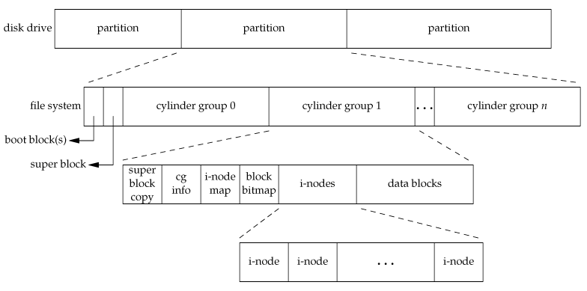
图4-1，磁盘、分区和文件系统
i节点是固定长度的记录项，它包含有关文件的大部分信息。一个柱面组的i节点和数据块部分，如图4-2所示
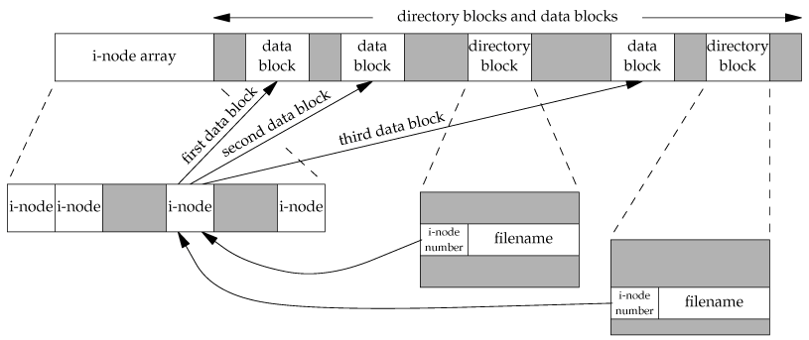
图4-2，较详细的柱面组的i节点和数据块
注意图4-2中的下列各点：
- 在图中有两个目录项指向同一个i节点。每个i节点中都有一个链接计数，其值是指向该i节点的目录项数。只有当链接计数减少至0时，才可删除该文件（也就是可以释放该文件占用的数据块）。这就是为什么“解除对一个文件的链接”操作并不意味着“释放该文件占用的磁盘块”的原因。这也是为什么删除一个目录项的函数被称为unlink而不是delete的原因。在stat结构中，链接计数包含在st_nlink成员中，其基本系统数据类型是nlink_t。这种链接称为硬链接
- 另外一种链接成为符号链接（symbolic link）：对于这种链接，该文件的实际内容（在数据块中）包含了该符号链接所指向的文件的名字
- i节点包含了大多数与文件有关的信息：文件类型、文件访问权限位、文件长度和指向该文件所占用的数据块的指针等等。stat结构中的大多数信息都取自i节点。只有两项数据存放在目录项中：文件名和i节点编号
- 每个文件系统各自对它们的i节点进行编号，因此目录项中的i节点编号数指向同一个文件系统的相应i节点，不能是一个目录项指向另外一个文件系统的i节点
- 当在不更换文件系统情况下为一个文件系统更名时，该文件的实际内容并未移动，只需构造一个指向现有i节点新目录项，并解除与旧目录项的链接。
- 进程用open或creat创建一个文件，然后立即调用unlink，因为文件仍然是打开的，所以不会将其内容删除。只有当进程关闭该文件或终止时（这种情况下，内核会关闭该进程的所有打开的全部文件），该文件的内容才会被删除
- 符号链接：符号链接是指向一个文件的间接指针。引入符号链接是为了避开硬链接的一些限制：1）硬链接通常要求链接和文件位于同一文件系统中2）只有超级用户才能创建指向目录的链接。对符号链接以及它指向何种对象并无任何文件系统限制，任何用户都可创建指向目录的符号链接。符号链接一般用于将一个文件或整个目录结构移到系统的另一个位置
- 当使用以名字引用文件的函数时，应当了解该函数是否处理符号链接，也就是该函数是否跟随符号链接到达它所链接的文件。若该函数具有处理符号链接的功能，则其路径名参数引用由符号链接指向的文件。否则，路径名参数将引用链接本身，而不是该链接指向的文件。表4-9列出了本章所说明的函数是否处理符号链接。
表4-9，各个函数对符号链接的处理
函数 | 不跟随符号链接 | 跟随符号链接
access |  | •
chdir |  | •
chmod |  | •
chown(it depends on the implementation) | • | •
creat |  | •
exec |  | •
lchown | •
link |  | •
lstat | •
open |  | •
opendir |  | •
pathconf |  | •
readlink | •
remove | •
rename | •
stat |  | •
truncate |  | •
unlink | •
- 文件的三个时间值：
表4-10，与每个文件相关的三个时间值
字段 | 说明 | 例子 | ls(1)选项
st_atime | 文件数据的最后访问时间 | read | -u
st_mtime | 文件数据的最后修改时间 | write | 默认
st_ctime | i节点状态的最后更改时间 | chmod、chown | -c
注意修改时间（st_mtime）和更改时间（st_ctime）之间的区别。修改时间是文件内容最后一次被修改的时间。更改状态时间是该文件的i节点最后一次被修改的时间。表4-11，列出了各个函数影响三种时间的效果
表4-11，各种函数对访问、修改和更改状态时间的作用
函数 | 引用的文件或目录 |  |  | 引用的文件或目录的父目录 |  |  | 备注
函数 | a | m | c | a | m | c
chmod、fchmod |  |  | •
chown、fchown |  |  | •
creat | • | • | • |  | • | • | O_CREAT新文件
creat |  | • | • |  |  |  | O_TRUNC现有文件
exec | •
lchown |  |  | •
link |  |  | • |  | • | •
mkdir | • | • | • |  | • | • | 第二个参数的父目录
mkfifo | • | • | • |  | • | •
open | • | • | • |  | • | • | O_CREAT新文件
open |  | • | • |  |  |  | O_TRUNC现有文件
pipe | • | • | •
read | •
remove |  |  | • |  | • | • | 删除文件=unlink
remove |  |  |  |  | • | • | 删除目录=rmdir
rename |  |  | • |  | • | • | 对两个参数
rmdir |  |  | • |  | • | •
truncate、ftruncate |  | • | •
unlink |  |  | • |  | • | •
utime | • | • | •
write |  | • | •
- 可以通过major和minor两个宏来访问主、次设备号
- API Quick Reference
- int stat(const char* restrict pathname, struct stat* restrict buf)：返回与pathname文件有关的信息结构
- int fstat(int filedes, struct stat *buf)：获取已在描述符filedes上打开文件的有关信息
- int lstat(const char* restrict pathname, struct stat* restrict buf)：类似于stat，但是当一个文件是一个符号链接时，lstat返回该符号链接的信息，而不是由符号链接引用文件的信息
- int access(const char* pathname, int mode)：该函数是按实际用户ID和实际组ID进行访问权限测试的（一般是按有效ID来做访问权限测试）
- mode_t umask(mode_t cmask)：此函数为进程设置文件模式创建屏蔽字，并返回以前的值。参数cmask是表4-5的9个常量中的若干个按位或构成的。在进程创建一个新文件或新目录时，就一定会使用文件模式创建屏蔽字（open和creat函数都有一个mode参数，指定新文件的访问权限位）。对于任何在文件创建模式创建屏蔽字中为1的位，在文件mode中的相应位则一定关闭
- int chmod(const char* pathname, mode_t mode)：改变pathname所指定的文件的访问权限
- int fchmod(int filedes, mode_t mod)：改变已打开的文件的访问权限
- int chown(const char* pathname, uid_t owner, gid_t group)：
- int fchown(int filedes, uid_t owner, gid_t group)：
- int lchown(const char* pathname, uid_t owner, gid_t group)：这三个函数可用于更改文件的用户ID和组ID。在符号链接的情况下，lchown更改符号链接本身的所有者，而不是该符号链接所指向的文件。如果这些函数由非超级用户进程调用，则在成功返回时，该文件的设置用户ID位和设置组ID位都会被清除
- int truncate(const char* pathname, off_t length)：
- int ftruncate(int filedes, off_t length)：这两个函数将把现有的文件长度截短为length字节。如果该文件以前的长度大于length，则超过length以外的数据就不再能访问。如果以前的长度短于length，则其效果与系统有关（若系统增加了该文件的长度，那么扩展部分的数据将读作0）
- int link(const char* existingpath, const char* newpath)：创建一个新目录项newpath，它引用现有文件existingpath。若newpath已存在，则返回出错。只创建newpath中的最后一个分量，路径中的其它部分应当已经存在
- int unlink(const char* pathname)：删除一个现有的目录项，并将由pathname所引用文件的链接计数减1。如果还有指向该文件的其它链接，则仍可以通过其它链接访问该文件的数据。如果出错，则不对该文件做任何修改。如果pathname是符号链接，那么unlink删除该符号链接，而不会删除由该链接所引用的文件。给出符号链接名情况下，没有一个函数能删除由该链接所引用的文件
- int remove(const char* pathname)：解除对一个文件或目录的链接。对于文件，remove的功能与unlink相同；对于目录，remove的功能与rmdir相同
- int rename(const char* oldname, const char* newname)：根据oldname是指文件还是目录，有几种情况要加以说明，还有就是如果newname已存在将会发生什么。
- 如果oldname指的是一个文件而不是目录，那么为该文件或符号链接更名。在这种情况下，如果newname已存在，则它不能指向一个目录。如果newname已存在，而且不是一个目录，则先将该目录项删除然后将oldname更名为newname。对包含oldname的目录以及包含newname的目录，调用进程必须具有写权限，因为这将更改这两个目录
- 如果oldname指的是一个目录，那么为该目录更名。如果newname已存在，则它必须指向一个目录，而且该目录应当是空目录（只包含.和..项）。如果newname存在，而且是一个空目录，则先将其删除，然后将oldname更名为newname。另外，当为一个目录更名时，newname不能包含oldname作为其路径前缀。例如，不能将/usr/foo更名为/usr/foo/testdir，因为旧名字/usr/foo是新名字的路径前缀，因而不能将其删除
- 若oldname或newname是符号链接，则处理的是符号链接本身，而不是它所引用的文件
- 若oldname和newname是用一个文件，则函数不做任何更改而成功返回
- int symlink(const char* actualpath, const char* sympath)：创建一个指向actualpath的新目录项sympath的符号链接，在创建此符号链接时，并不要求actualpath已经存在，并且，actualpath和sympath并不需要在同一文件系统中
- ssize_t readlink(const char* restrict pathname, char* restrict buf, size_t bufsize)：打开链接本身，并读取该链接中的名字
- int utime(const char* pathname, const struct utimbuf* times)：更改文件的访问和修改时间。有两种情况1）若times参数为NULL，则访问和修改时间两者都设置为当前时间。为了执行此操作必须满足两个条件之一：进程的有效用户ID必须等于文件的所有者ID；或者进程对该文件必须具有写权限；2）若times参数非空，则访问时间和修改时间被设置为times所指向结构的值。此时，进程的有效用户ID必须等于该文件的所有者ID，或者进程必须是一个超级用户进程。对文件只具有写权限是不够的。我们不能对更改时间st_ctime指定一个值，当调用utime函数时，此字段自动更新
- int mkdir(const char* pathname, mode_t mode)：创建一个新的空目录。所指定的文件访问权限mode由进程模式创建掩码修改。常见的错误是指定与文件相同的mode（只指定读、写权限）。但是，对于目录通常至少要设置1个执行权限位，以允许访问该目录中的文件名
- int rmdir(const char* pathname)：删除一个空目录
- DIR *opendir(const char* pathname)
- struct dirent* readdir(DIR* dp)
- void rewinddir(DIR* dp)
- int closedir(DIR* dp)
- long telldir(DIR* dp)
- void seekdir(DIR* dp, long loc)：这些函数用于对目录的操作（读目录）
- int chdir(const char* pathname)
- int fchdir(int filedes)：用于进程改变当前工作目录
- char* getcwd(char* buf, size_t size)：获取当前工作目录完整的绝对路径名
- Code Style
标准I/O库
- Knowledge Points
- 当用标准I/O库打开一或创建一个文件时，我们已使一个流与一个文件相关联。标准I/O文件流可用于单字节或多字节（“宽”）字符集。流的定向（stream’s orientation）决定了所读、写的字符是单字节还是多字节的。当一个流最初被创建时，它并没有定向。若在未定向的流上使用一个多字节I/O函数，则将该流定向设置为宽定向的。若在未定向的流上使用一个单字节I/O函数，则将该流的定向设置为字节定向的。只有两个函数可以改变流的定向。freopen清除一个流的定向；fwide函数设置流的定向
- 对一个进程预定义了三个流，并且这三个流可以自动地被进程使用，它们是：标准输入、标准输出和标准出错，分别为stdin、stdout和stderr。对应于文件描述符STDIN_FILENO、STDOUT_FILENO和STDERR_FILENO
- 标准I/O提供了三种类型的缓冲：
- 全缓冲。这种情况下，在填满标准I/O缓冲区后才进行实际I/O操作。对驻留在磁盘上的文件通常是由标准I/O实施全缓冲的
- 行缓冲。在这种情况下，当在输入和输出中遇到换行符时，标准I/O库执行I/O操作。当流涉及一个终端时（例如标准输入和输出），通常使用行缓冲。对于行缓冲有两个限制。1）因为标准I/O库用来收集每一行的缓冲区的长度是固定的，所以只要填满了缓冲区，那么即使还没有一个换行符，也进行I/O操作。2）任何时候只要通过标准I/O库要求从a）一个不带缓冲的流，或者b）一个行缓冲的流（它要求从内核得到数据）得到输入数据，那么就会造成flush所有行缓冲输出流。
- 不带缓冲。标准I/O库不对字符进行缓冲存储。标准出错流stderr通常是不带缓冲的，这就使得出错信息可以尽快显示出来，而不管它们是否含有一个换行符
- ISO C要求下列缓冲特征：
- 当且仅当标准输入和标准输出并不涉及交互式设备时，它们才是全缓冲的
- 标准出错绝不会全缓冲的
本书讨论的四种平台都遵从标准I/O缓冲的这些惯例，标准出错是不带缓冲的，打开至终端设备的流是行缓冲的；其它所有流是全缓冲的
- 标准I/O流，当以读和写类型打开一个文件时（type中+符号），具有下列限制：
- 如果中间没有fflush、fseek、fsetpos或rewind，则在输出的后面不能直接跟随输入
- 如果中间没有fseek、fsetpos或rewind，或者一个输入操作没有到达文件尾部，则在输入操作之前不能直接跟随输出
- API Quick Reference
- int fwide(FILE* fp, int mode)：若mode参数值为负，fwide将试图使指定的流是字节定向的；若mode的值为正，fwide将试图使制定的流是宽定向的；若mode是0，fwide将不试图设置流的定向，但返回标志流定向的值：宽定向为正，字节定向为负，0表示未定向。注意：fwide并不改变已定向流的定向。还应注意fwide无出错返回。如果流是无效的，我们唯一可依靠的是，在调用fwide前先清除errno，从fwide返回时检查errno的值
- void setbuf(FILE* restrict fp, char* restrict buf)
- int setvbuf(FILE* restrict fp, char* restrict buf, int mode, size_t size)：这两个函数改变流的缓冲类型。它们应该在对流执行任何一个其它操作之前调用。一般而言，应由系统选择缓冲区长度，并自动分配缓冲区
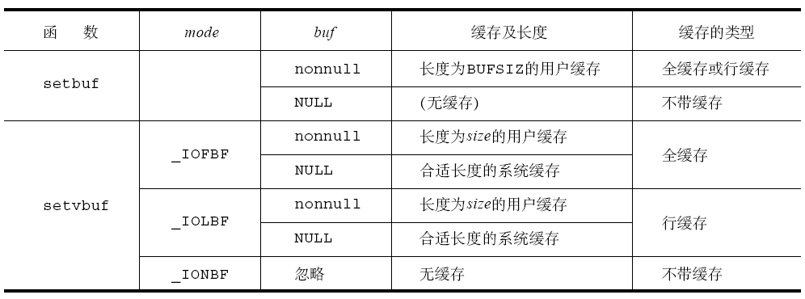
- int fflush(FILE* fp)：刷洗一个流，它使所有未写的数据都被传送到内核。如果fp为NULL，则此函数将导致所有输出流被flush
- FILE* fopen(const char* restrict pathname, const char* restrict type)
- FILE* freopen(const char* restrict pathname,const char* restrict type, FILE* restrict fp)
- FILE* fdopen(int filedes, const char* type)：这三个函数都打开一个标准I/O流。这三个函数的区别是：1）fopen打开一个指定的文件；2）freopen在一个指定的流上打开一个指定的文件，若该流已经打开，则先关闭该流。若该流已经定向，则freopen清除该定向。此函数一般用于将一个指定的文件打开为一个预定义的流：标准输入、标准输出或标准出错；fdopen获取一个现有的文件描述符（我们可能从open、dup、dup2、fcntl、pipe、socket、socketpair或accept函数得到此文件描述符），并使一个标准I/O流与该描述符相结合。此函数常用于由创建管道或网络通信通道函数返回的描述符。因为这些特殊类型的文件不能用标准I/O的fopen函数打开，所以我们必须先调用设备专用函数以获得一个文件描述符，然后用fdopen使一个标准I/O与该描述符相关联。ISO C规定type参数可以有15种不同的值，如下所示：
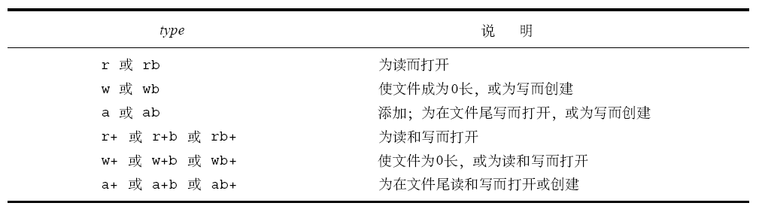
- int fclose(FILE* fp)：关闭一个打开的流。在该文件被关闭之前，flush缓冲区的输出数据。丢弃缓冲区中的任何输入数据。如果标准I/O已经为该流分配了一个缓冲区，则释放该缓冲区
- 接下来的6个函数为一次一个字符的I/O：
- int getc(FILE* fp)
- int fgetc(FILE* fp)
- int getchar(void)：这三个输入函数每次返回一个字节。getchar等价于getc(stdin)；getc和fgetc的区别是，前者可能实现为宏，后者一定实现为函数。所以需要注意的是getc的参数不应当是具有副作用的表达式。还需注意三个函数的返回值都是int型。这是因为EOF常量被要求是一个负值，常常实现为-1。这就意味着不能将这三个函数的返回值存放在一个字符变量中，以后还要将这些函数的返回值和EOF相比较。不管是出错还是到达文件尾部，这三个函数都返回同样的值EOF。为了区分两种不同的情况，必须调用下面两个函数。
- int putc(int c, FILE* fp)
- int fputc(int c, FILE* fp)
- int putchar(int c)：输出函数，和输入函数同理
- int ferror(FILE* fp)
- int feof(FILE* fp)：这两个函数若条件为真返回非0，否则返回0
- void clear(FILE* fp)：在大多数实现中，每个流在FILE对象中维护了两个标志：1）出错标志；2）文件结束标志。调用此函数清除这两个标志
- int ungetc(int c, FILE* fp) ：从流中读取数据以后，调用此函数将字符压回流中
- 接下来的4个函数为一次一行的I/O：
- char* fgets(char* restrict buf, int n, FILE* restrict fp)：读到下一个换行符为止，但不超过n-1个字符，读入字符后缓冲区以null字符结尾
- char* gets(char* buf)：这两个函数每次一行I/O。此函数不推荐使用，因为没有指定缓冲区的长度，所以存在缓冲区溢出的安全问题
- int fputs(const char* restrict str, FILE* restrict fp)
- int puts(const char* str)：记住，我们总是应该使用fgets和fputs
- 接下来的2个函数为二进制I/O：
- size_t fread(void *restrict ptr, size_t size, size_t nobj, FILE* restrict fp)
- size_t fwrite(const void* restrict ptr, size_t size, size_t nobj, FILE* restrict fp)：这两个函数常用于读写某种数量的对象，如结构或数组
- 接下来的7个函数用于定位流：
- long ftell(FILE* fp)：若成功，返回当前文件位置指示，否则返回-1L
- int fseek(FILE* fp, long offset, int whence)：若成功返回0，否则返回非0值
- void rewind(FILE* fp)：定位到文件起始位置
- off_t ftello(FILE* fp)：若成功，返回当前文件位置指示，否则返回-1
- int fseeko(FILE* fp, off_t offset, int whence)：若成功返回0，否则返回非0值
- int fgetpos(FILE* restrict fp, fops_t *restrict pos)：成功，0；否则非0
- int fsetpos(FILE* fp, const fops_t * pos)：若成功返回0，否则返回非0值
- 接下来的8个函数用于格式化输出I/O：
- int printf(const char* restrict format, …)
- int fprintf(FILE* restrict fp, const char* restrict format, …)
- int sprintf(char* restrict buf, const char* restrict format, …)
- int snprintf(char* restrict buf, size_t n, const char* restrict format, …)
- int vprintf(const char* restrict format, va_list arg)
- int vfprintf(FILE* restrict fp, const char* restrict format, va_list arg)
- int vsprintf(char* restrict buf, const char* restrict format, va_list arg)
- int vsnprintf(char* restrict buf, size_t n, const char* restrict format, va_list arg)
- 接下来的6个函数用于格式化输出I/O：
- int scanf(const char* restrict format, …)
- int fscanf(FILE* restrict fp, const char* restrict format, …)
- int sscanf(const char* restrict buf, const char* restrict format, …)
- int vscanf(const char* restrict format, va_list arg)
- int vfscanf(FILE* restrict fp, const char* restrict format, va_list arg)
- int vsscanf(const char* restrict buf, const char* restrict format, va_list arg)
- int fileno(FILE* fp)：返回与该流相关联的文件描述符，如果要调用dup或fcntl等函数，则需要此函数
- 接下来的4个函数用于临时文件创建
- char *tmpname(char* ptr)：产生一个与现有文件名不同的一个有效路径名字符串
- FILE* tmpfile(void)：创建一个临时二进制文件（类型为wb+），在关闭该文件或程序结束时将自动删除这种文件
- char* tempnam(const char* directory, const char* prefix)：它是tmpnam的一个变体
- int mkstemp(char* template)：类似于tmpfile。一般建议用后两个替代前两个函数
- Code Style
系统数据文件和信息
- Knowledge Points
- 口令文件：POSIX.1将其称为用户数据库。包含了表6-1中所示的个字段，这些字段包含在<pwd.h>中定义的passwd结构中
表6-1，/etc/passwd文件中的字段
说明 | struct passwd成员 | POSIX.1 | FreeBSD | Linux | Mac | Solaris
用户名 | char* pw_name | • | • | • | • | •
加密口令 | char* pw_passwd |  | • | • | • | •
数值用户ID | uid_t pw_uid | • | • | • | • | •
数值组ID | gid_t pw_gid | • | • | • | • | •
注释字段 | char* pw_gecos |  | • | • | • | •
初始工作目录 | char* pw_dir | • | • | • | • | •
初始shell | char* pw_shell | • | • | • | • | •
用户访问类 | char* pw_class |  | • |  | •
下次更改口令时间 | time_t pw_change |  | • |  | •
账户到期时间 | time_t pw_expire |  | • |  | •
- 由于历史原因，口令文件存储在/etc/passwd中，而且是一个ASCII文件。每一行包含表6-1中所示的各个字段，字段之间用冒号分隔。例如，在Linux上，该文件可能有下列四行：
root:x:0:0:root:/root:/bin/bash
squid:x:23:23::/var/spool/squid:/dev/null
nobody:x:65534:65534:Nobody:/home:/bin/sh
sar:x:205:105:Stephen Rago:/home/sar:/bin/bash
关于这些登录项应注意下列各点：
- 通常有一个用户名为root的登录项，其用户ID是0（超级用户）
- 加密口令字段包含了一个占位符
- 口令文件项中的某些字段可能为空。如果加密口令为空，这通常意味着该用户没有口令。squid登录项有一个空白字段：注释字段。空白注释字段不产生任何影响
- Shell字段包含了一个可执行程序名，它被当作该用户登录的shell。若该字段为空，则取系统默认值，通常是/bin/sh。注意，squid登录项的该字段为/dev/null。显然，这是一个设备，不能执行，因此将其用于此处的目的是阻止任何人以用户squid的名义登录到该系统
- 为了阻止一个特定用户登录系统，除了使用/dev/null之外，还有若干替代的方法。一种常见的是，将/bin/false或/bin/true用作登录shell
- 使用nobody用户名的目的是，使任何人都可登录至系统，但其ID（65534）和组ID（65534）不提供任何特权。该用户ID和组ID只能访问人人皆可读、写的文件
- 提供finger(1)命令的某些UNIX系统支持注释字段中的附加信息，各部分以逗号分隔。例如：可以有下面一条记录，finger –p sar可以打印相关信息
sar:x:205:105:Steve Rago, SF 5-121, 555-1111, 555-2222:/home/sar:/bin/sh
- 阴影口令（shadow passwords）：加密口令是经单向加密算法处理过的用户口令副本。为使企图进行口令猜测的恶意用户难以获得原始资料（加密口令），现在有些系统将加密口令存放在另一个称为shadow password的文件中。该文件至少包含用户名和加密口令。与该口令相关的信息也可存放在该文件中。如表6-2所示
表6-2，/etc/shadow文件中的字段
说明 | struct spwd成员
用户登录名 | char *sp_namp
加密口令 | char *sp_pwdp
上次更改口令以来经过的时间 | int sp_lstchg
经过多少天后允许更改 | int sp_min
要求更改尚余天数 | int sp_max
到期警告天数 | int sp_warn
账户不活动之前尚余天数 | int sp_inact
账户到期天数 | int sp_expire
保留 | unsigned int sp_flag
- 组文件：UNIX组文件包含了表6-3中所示的字段。这些字段包含在<grp.h>中定义的group结构中
表6-3，/etc/group文件中的字段
说明 | struct group成员 | POSIX.1 | FreeBSD | Linux | Mac | Solaris
组名 | char* gr_name | • | • | • | • | •
加密口令 | char* gr_passwd |  | • | • | • | •
数值组ID | int gr_gid | • | • | • | • | •
指向各用户名的指针数组 | char** gr_mem | • | • | • | • | •
- 除了口令文件和组文件，UNIX系统还有其它的数据文件。操作这些数据文件的接口和针对口令文件和组文件的接口相似。一般情况下，对于每个数据文件至少有三个函数：
- get函数：读下一个记录，如果需要，还可打开该文件。这些函数通常返回一个结构指针，当以到达文件尾部时则返回空指针。大多数get函数返回指向一个静态结构的指针，如果要保存其内容，则需要复制它
- set函数：打开相应数据文件（如果尚未打开），然后反绕该文件。如果希望在相应文件起始处开始处理，则调用此函数
- end函数：关闭相应数据文件。在结束了对相应文件的读、写操作后，总应调用此函数以关闭所有相关文件
表6-5列出了一些这样的例程：
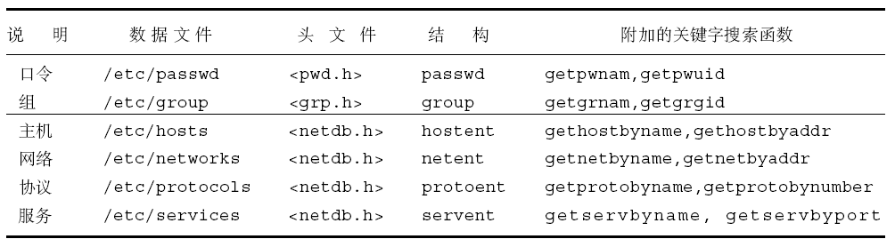
- 登录帐户记录：大多数UNIX系统都提供这两个数据文件：utmp文件，它记录当前登录进系统的各个用户；wtmp文件，它跟踪各个登录和注销事件。在V7中，每次写入这两个文件中的是包含下列结构的一条二进制记录：
struct utmp{
char ut_line[8]; /*tty line: “ttyh0”, “ttyd0”, ttyp0, …*/
char ut_name[8]; /*login name*/
long ut_time; /*seconds since Epoch*/
} ;
- API Quick Reference
- 以下5个函数用户访问口令文件
- struct passwd* getpwuid(uid_t uid)：根据数值用户ID获取口令文件项
- struct passwd* getpwnam(const char* name)：根据用户登录名获取口令文件项。注意两个函数返回的passwd指针指向的都是静态的变量
- struct passwd* getpwent(void)：返回口令文件中的下一个记录项
- void setpwent(void)：rewind它所使用的文件
- void endpwent(void)：关闭这些文件。当调用了setpwent应当记住调用endpwent
- 以下4个函数用户访问阴影口令文件
- struct spwd* getspnam(const char* name)
- struct spwd* getspent(void)
- void setspent(void)
- void endspent(void)：这四个函数与获取口令文件的一组函数类似，用于访问阴影口令文件
- 以下5个函数用户访问组文件
- struct group* getgrgid(gid_t gid)：根据数值组ID来访问组文件
- struct group* getgrnam(const char* name)：根据组名来访问组文件，类似于口令文件访问函数，这两个函数通常也返回一个指向静态变量的指针
- struct group* getgrent(void)
- void setgrent(void)
- void endgrent(void)：这三个函数类似于针对口令文件的三个函数
- 以下3个函数用于操作附加组ID
- int getgroups(int gidsetsize, gid_t grouplist[])：将各附加组ID填写到数组grouplist中，该数组存放的元素最多为gidsetsize个。实际填写的个数由函数返回。若果gidsetsize为0，则函数只返回附加组ID数，而对数组grouplist不做修改，这使调用者可以确定grouplist数组的长度，以便进行分配内存
- setgroups(int ngroups, const gid_t grouplist[])：超级用户设置进程的附加组ID表
- int initgroups(const char* username, gid_t basegid)：只有超级用户才能调用该函数，它读取整个组文件，然后对username确定其组的成员关系
- int uname(struct utsname *name)：返回与当前主机和操作系统有关的信息
- int gethostname(char* name, int namelen)：返回TCP/IP网络上的主机名
- 以下8个函数用于时间的管理
- time_t time(time_t *calptr)：返回当前时间和日期
- int gettimeofday(struct timeval* restrict tp, void* restrict tzp)：tzp唯一合法值是NULL，它将当前时间存放在tp指向的timeval结构中，该结构存储秒和微秒
- struct tm* gmtime(const time_t *calptr)：将日历时间转换为本地时间
- struct tm* localtime(const time_t *calptr)：将日历时间转换为国际标准时间
- time_t mktime(struct tm* tmptr)：将本地时间转换为time_t值
- char* asctime(const struct tm* tmptr)：返回26字节的字符串时间（date命令的输出）
- char* ctime(const time_t *calptr)：返回26字节的字符串时间（date命令的输出）
- size_t strftime(char* restrict buf, size_t maxsize, const char*restrict format, const struct tm* restrict tmpptr)：此函数功能强大，类似于printf。这几个函数之间的关系如下图所示：
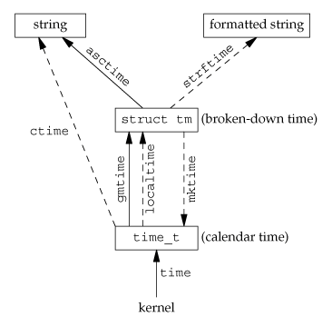
- Code Style
进程环境
- Knowledge Points
- 使用“echo $?”命令打印终止进程状态
- 一个C程序启动和终止的方式如下图所示。内核使程序执行的唯一方法是调用一个exec函数。进程自愿终止的唯一方法是显式或隐式地（通过调用exit）调用_exit或_Exit。进程也可以非自愿地由一个信号使其终止
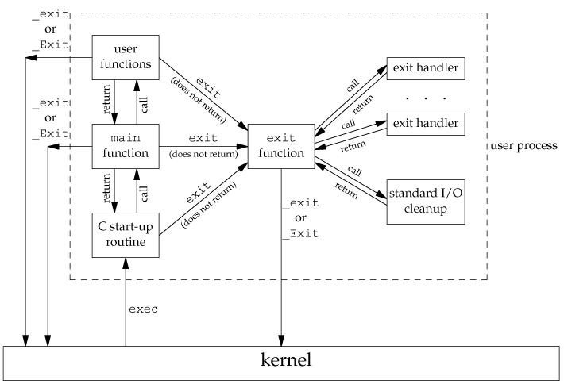
- 环境表：每个程序都会被传递一个环境表，它是一个字符指针数组，其中一个指针包含一个以null结束的C字符串的地址。全局变量environ则包含了该指针数组的地址：extern char** environ;例如一个包含5个字符串的环境表，可能如下图所示：
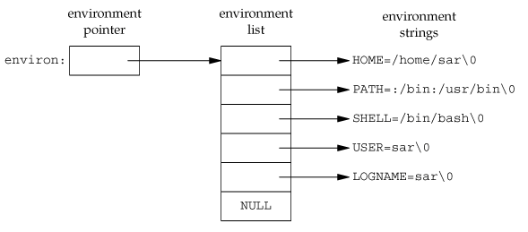
- C程序的存储空间布局：从历史上讲，C程序一直由下面几个部分组成：
- 正文段。这是由CPU执行的机器指令部分
- 初始化数据段。通常将此段称为数据段，它包含了程序中明确地赋初值的变量。例如C程序中在任何函数之外的声明：int maxcount = 99;使此变量带有其初值存放在初始化数据段中
- 未初始化数据段。通常将此段称为bss段。在程序开始执行之前，内核将此段中的数据初始化为0或空指针。出现在任何函数外的C声明：long sum[100];使此变量存放在未初始化数据段中
- 栈。自动变量以及每次函数调用时所需保存的信息都存放在此段中。
- 堆。通常在堆中进行动态内存分配
下图显示了这些段的一种典型安排方式：
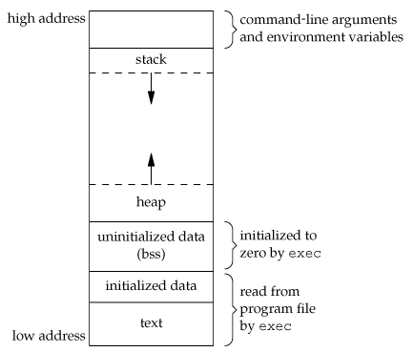
- 环境表的修改：环境表和环境字符串通常占用的是进程地址空间的顶部，所以不能在向高地址方向（向上）扩展，同时也不能移动在它之下的各栈帧，所以它也不能向低地址方向（向下）扩展。两者组合式的该空间的长度不能再增加
如果修改一个现有的name：
如果新value的长度少于或等于现有value的长度，则只要在原字符串所用空间中写入新字符串
如果新value的长度大于原长度，则必须调用malloc为新字符串分配空间，然后将新字符串复制到该空间中，接着使环境表中相应的指针指向新分配的空间
如果要增加一个新的value。首先，调用malloc为name=value字符串分配空间，然后将该字符串复制到此空间中，则：
如果这是第一次增加一个新name，则必须调用malloc为新的指针表分配空间。接着将原来的环境表复制到新分配的空间中，并将指向新name=value字符串的指针存放在该表尾部，然后又将一个空指针存放在其后。最后使environ指向新指针表。这时，环境表移到了堆中。但是，此表中的大多数指针仍指向栈顶之上的个name=value字符串
如果这不是第一次增加一个新name，则可知以前已调用malloc在堆中为环境表分配了空间，所以只要调用realloc以分配比原空间多存放一个指针的空间。然后将指向新name=value字符串的指针存放在该表表尾，后面跟着一个空指针
- 当调用longjmp之后，自动变量、全局变量、寄存器变量和易失性变量是否回滚到调用setjmp之前的值呢？答案是：这要看系统的实现情况。大多数系统实现并不回滚这些自动变量和寄存器变量的值，而所有标准则说它们的值是不确定的。所以如果有一个自动变量，而又不想使其值回滚，则可定义其为具有volatile属性，这也是最具可移植性的做法。声明为全局或静态变量的值在执行longjmp时保持不变
- API Quick Reference
- void exit(int status)
- void _Exit(int status)
- void _exit(int status)：这三个函数用于终止一个程序：_exit和_Exit立即进入内核，exit则先执行一些清理处理（包括调用执行各种终止处理程序，关闭所有标准I/O流），然后进入内核。三个参数status为推出状态。如果1）若调用这些函数时不带终止状态；或2）main执行了一个无返回值的return语句；或3）main没有声明返回类型为整型，则该进程的终止状态是未定义的
- int atexit(void (*func)(void))：注册终止处理程序，这些注册的函数由exit函数自动调用，且调用顺序和它们的注册顺序相反
- void *malloc(size_t size)
- void *calloc(size_t size)
- void *realloc(void* ptr, size_t newsize)
- void free(void* ptr)
- alloca函数在栈上分配空间
- char* getenv(const char* name)：此函数返回一个指针，它指向name=value字符串中的value。应当使用getenv从环境变量中取一个指定的环境变量的值，而不是直接访问environ
- int putenv(char* str)：取形式为name=value的字符串，将其放到环境表中。如果name已经存在，则先删除其原来的定义
- int setenv(const char* name, const char* value, int rewrite)：将name设置为value。如果在环境表中name已经存在，那么a）若rewrite非0，则首先删除其现有定义；b）若rewrite为0，则不删除其现有定义（name不设置为新的value，而且也不出错）。注意putenv和setenv之间的差别。setenv必须分配存储区，以便依据其参数创建name=value字符串，而putenv则无需分配内存，而是直接将传递给它的字符串地址作为参数直接放入环境表中。这种情况下，将存放在栈中的字符串作为参数传送给该函数就会发生错误。
- int unsetenv(const char* name)：删除name的定义。即使不存在这种定义也不算出错
- int setjmp(jmp_buf env)：非局部跳转，设置希望返回的位置。若直接调用则返回0，若从longjmp调用返回则返回非0值。env是jmp_buf类型保存了调用longjmp时能够恢复栈状态的所有信息。因为需在另一个函数中引用env变量，所以规范的处理方式是将env变量定义为全局变量。一个setjmp可以有多个longjmp对应
- void longjmp(jmp_buf env, int val)：返回到调用setjmp的地方。
- int getrlimit(int resource, struct rlimit *rlptr)：查询进程的资源限制
- int setrlimit(int resource, const struct rlimit* rlptr)：更改进程的资源限制
- Code Style
进程控制
- Knowledge Points
- fork生成子进程之后。子进程和父进程继续执行fork调用之后的指令。子进程是父进程的副本。例如，子进程获得父进程数据空间、堆和栈的副本。注意，这是子进程所拥有的副本。父、子进程并不共享这些存储空间部分，但父子进程共享正文段。由于fork之后经常跟随exec，所以现在很多的实现并不执行一个父进程数据段、栈和堆的完全复制。作为替代，使用了写时复制（copy-on-write，COW）技术。这些区域由父、子进程共享，而且内核将它们的访问权限改变为只读的。如果父、子进程中的任一个试图修改这些区域，则内核只为修改区域的那块内存制作一个私有副本，通常是虚拟存储器系统中的一“页”。Linux提供了另一种新进程创建函数——clone(2)系统调用。这是fork的一个泛型，它允许调用者控制哪些部分由父、子进程共享
- 看下面一个比较典型的例子：
int glob = 6; /* external variable in initialized data */
char buf[] = "a write to stdout\n";
int main(void){
int var; /* automatic variable on the stack */
pid_t pid;
var = 88;
if (write(STDOUT_FILENO, buf, sizeof(buf)-1) != sizeof(buf)-1)
err_sys("write error");
printf("before fork\n"); /* we don't flush stdout */
if ((pid = fork()) < 0) {
err_sys("fork error");
} else if (pid == 0) { /* child */
glob++; /* modify variables */
var++;
} else {
sleep(2); /* parent */
}
printf("pid = %d, glob = %d, var = %d\n", getpid(), glob, var);
exit(0);
}
执行此程序得到：
$ ./a.out
a write to stdout
before fork
pid = 430, glob = 7, var = 89 child's variables were changed
pid = 429, glob = 6, var = 88 parent's copy was not changed
$ ./a.out > temp.out
$ cat temp.out
a write to stdout
before fork
pid = 432, glob = 7, var = 89
before fork
pid = 431, glob = 6, var = 88
一般来说，在fork之后是父进程先执行还是子进程先执行是不确定的。这取决于内核所使用的调度算法。注意，上述程序fork与I / O函数之间的关系。我们知道，write函数是不带缓存的。因为在fork之前调用write，所以其数据写到标准输出一次。但是，标准I / O库是带缓存的。如果标准输出连到终端设备，则它是行缓存的，否则它是全缓存的。当以交互方式运行该程序时，只得到printf输出的行一次，其原因是标准输出缓存由新行符刷新。但是当将标准输出重新定向到一个文件时，却得到printf输出行两次。其原因是，在fork之前调用了printf一次，但当调用fork时，该行数据仍在缓存中，然后在父进程数据空间复制到子进程中时，该缓存数据也被复制到子进程中。于是那时父、子进程各自有了带该行内容的缓存。在exit之前的第二个printf将其数据添加到现存的缓存中。当每个进程终止时，其缓存中的内容被写到相应文件中。
对上述程序还需要注意一点：在重定向父进程的标准输出时，子进程的标准输出也被重定向了。实际上，fork的一个特性是父进程的所有打开的文件描述符都被复制到子进程中。父、子进程的每个相同的打开描述符共享一个文件表项。考虑下述情况，一个进程打开了三个不同文件，它们是：标准输入、标准输出和标准出错。
在从fork返回时，我们有了如图8-1中所示的安排。这种共享文件的方式使父、子进程对同一文件使用了一个文件位移量。
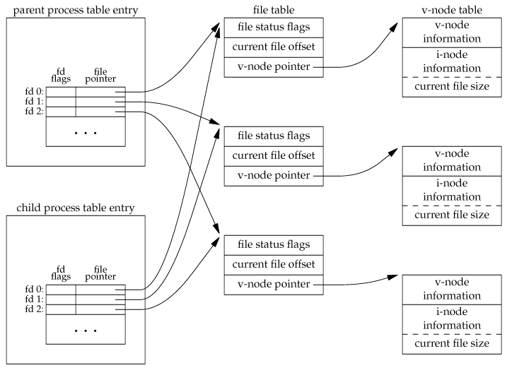
图8-1，调用fork之后父、子进程之间打开文件的共享
- 子进程继承父进程的属性有：
实际用户ID、实际组ID、有效用户ID、有效组ID
添加组ID
进程组ID
对话期ID
控制终端
设置-用户-ID标志和设置-组-ID标志
当前工作目录
根目录
文件方式创建屏蔽字
信号屏蔽和排列
对任一打开文件描述符的在执行时关闭标志
环境
连接的共享存储段
资源限制
- 父、子进程之间的区别是：
- fork的返回值
- 进程ID
- 不同的父进程ID
- 子进程的tms_utime , tms_stime , tms_cutime以及tms_ustim设置为0
- 父进程设置的锁，子进程不继承
- 子进程的未决告警（pending alarms）被清除
- 子进程的未决信号（pending signals）集设置为空集
- vfork函数：vfork函数的调用序列和返回值与fork相同，但两者语义不同。vfork用于创建一个新进程，而该新进程的目的是exec一新程序。vfork和fork一样都创建一个子进程，但是它并不将父进程的地址空间完全复制到子进程中，因为子进程会立即调用exec（或exit），于是也就不会存访父进程的地址空间。相反，在子进程中调用exec和exit之前，它在父进程的空间中运行。这种优化措施在某些UNIX的页式虚拟存储器实现中提高了效率。这与在fork之后跟随exec，并采用写时复制技术相似，而且不复制比部分复制要更快一些。vfork和fork的另外一个区别是：vfork保证子进程先执行，在它调用exec或exit之后父进程可能被调度运行。所以应注意：如果在调用者两个函数之前子进程依赖于父进程的进一步动作，则会导致死锁
- 在调用fork之后，如果父进程在子进程之前终止，那么这些子进程的父进程都改变为init进程。我们称这些进程由init进程领养。其操作过程大致如下：在一个进程终止时，内核逐个检查所有活动进程，以判断它是否是要终止进程的子进程，如果是，则将该进程的父进程ID改为1（init进程的ID）。这种处理方法保证了每个进程都有一个父进程。如果子进程在父进程之前终止，那么父进程可以通过调用wait或waitpid得到子进程的终止状态。因为内核为每个终止子进程保存了一定量的信息，这些信息至少包括进程ID、该进程的终止状态、以及该进程使用的CPU时间总量。内核可以释放终止进程所使用的存储区，关闭其所有打开文件。在UNIX术语中，一个已近终止、但是其父进程尚未对其进行善后处理（获取子进程的有关信息，释放它占用的资源）的进程被称为僵尸进程（zombie）。如果编写一个长期运行的程序，它调用fork产生了很多子进程，那么除非父进程等待取得子进程的终止状态，否则这些子进程终止后就会变成僵尸进程，浪费系统资源。
- 如何避免僵尸进程呢？答案在10章。也可以参照init进程的源码，因为init进程的任一子进程终止时，它会调用wait函数获取其终止状态，保证没有僵尸进程
- 当一个进程正常或异常终止时，内核就向其父进程发送一个SIGCHLD信号。父进程可以选择忽略该信号，或者提供一个该信号发生时被调用的信号处理函数
- 在执行exec后，进程ID没有改变。除此之外，执行新程序的进程还保持了原进程的下列15个特征。对打开文件的处理与每个描述符的执行时关闭标志值有关。若FD_CLOEXEC标志设置，则在执行exec时关闭该描述符，否则该描述符仍然打开。除非特地用fcntl设置了该标志，否则系统的默认操作是在执行exec后仍保持这种描述符打开。POSIX.1明确要求在执行exec时关闭打开的目录流，这通常是由opendir函数实现的，它调用fcntl函数为对应与打开目录流的描述符设置执行时关闭标志。还需注意，在执行exec实际用户ID和实际组ID保持不变，而有效ID是否改变则取决于所执行程序的文件的设置-用户- ID位和设置-组- ID位是否设置。如果新程序的设置-用户- ID位已设置，则有效用户ID变成程序文件所有者的ID，否则有效用户ID不变。对组ID的处理方式与此相同。另外，很多UNIX实现中，这6个函数中只有execve是内核的系统调用。另外5个只是库函数，它们最终要调用该系统调用。这6个函数之间的关系如下：
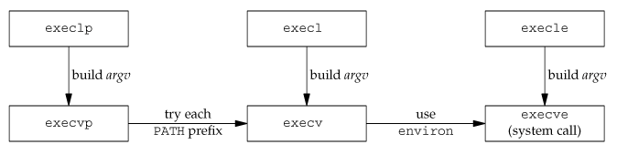
- 进程ID和父进程ID
- 实际用户ID和实际组ID
- 添加组ID
- 进程组ID
- 对话期ID
- 控制终端
- 闹钟尚余留的时间
- 当前工作目录
- 根目录
- 文件方式创建屏蔽字
- 文件锁
- 进程信号屏蔽
- 未决信号
- 资源限制
- tms_utime, tms_stime, tms_cutime以及tms_ustime值
- 在UNIX系统中，特权是基于用户ID和组ID的。可以用setuid函数设置实际用户ID和有效用户ID。于此类似，可以用setgid函数设置实际组ID和有效组ID。更改ID需要遵循如下若干规则
- 若进程具有超级用户特权，则setuid函数将实际用户ID、有效用户ID，以及保存的设置-用户-ID设置为uid
- 若进程没有超级用户特权，但是uid等于实际用户ID或保存的设置-用户- ID，则setuid只将有效用户ID设置为uid。不改变实际用户ID和保存的设置-用户-ID
- 如果上面两个条件都不满足，则errno设置为EPERM，并返回出错。
在这里假定_ POSIX_SAVED_IDS为真。如果没有提供这种功能，则上面所说的关于保存的设置-用户-ID部分都无效
- 关于系统内核所维护的三个用户ID：实际用户ID、有效用户ID、保存的设置用户ID还需要注意以下几点：
- 只有超级用户进程可以更改实际用户ID。通常，实际用户ID是在用户登录时，由login(1)程序设置的，而且决不会改变它。因为login是一个超级用户进程，当它调用setuid时，设置所有三个用户ID。
- 仅当对程序文件设置了设置-用户-ID位时， exec函数设置有效用户ID。如果设置-用户-ID位没有设置，则exec函数不会改变有效用户ID，而将其维持为原先值。任何时候都可以调用setuid，将有效用户ID设置为实际用户ID或保存的设置-用户-ID。自然，不能将有效用户ID设置为任一随机值。
- 保存的设置-用户-ID是由exec从有效用户ID复制的。在exec按文件用户ID设置了有效用户ID后，即进行这种复制，并将此副本（有效用户ID，其实也是文件用户ID）保存起来。
表8-7，改变三个用户ID的不同方法
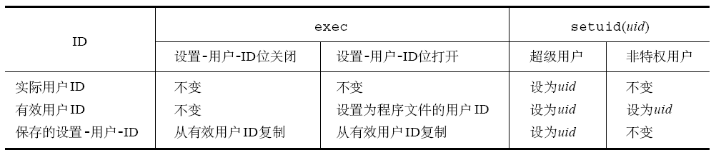
- 解释器文件起始行的形式是：#! pathname [optional-argument]。内核使用调用exec函数的进程实际执行的并不是该解释器文件，而是解释器文件第一行中pathname所指定的文件
- system函数实现中调用了fork、exec和waitpid，所以不要在一个设置用户ID程序中调用system，这将是一个安全漏洞。因为此设置用户ID程序的特权再执行了fork和exec后仍然会保存下来，这是的system所执行的命令行程序有了特权
- API Quick Reference
- pid_t getpid(void)：返回调用进程的进程ID
- pit_t getppid(void)：返回调用进程的父进程ID
- uid_t getuid(void)：返回调用进程的实际用户ID
- uid_t geteuid(void)：返回调用进程的有效用户ID
- gid_t getgid(void)：返回调用进程的实际组ID
- gid_t getegid(void)：返回调用进程的有效组ID
- pid_t fork(void)：生成子进程。子进程中返回0，父进程中返回子进程ID
- pid_t wait(int *statloc)：等待任一一个子进程终止，在子进程终止前，wait使调用者阻塞。如果该进程没有子进程那么立即出错返回，否则返回终止进程的ID
- pid_t waitpid(pid_t pid, int *statloc, int options)：waitpid可以控制它所等待的（特定）进程，还可以控制是否阻塞，waitpid还支持作业控制
- int waitid(idtype_t idtype, id_t id, siginfo_t *infop, int )：它类似于waitpid，但提供了更多的灵活性。（只有solaris支持此函数）
- pid_t wait3(int *statloc, int options, struct rusage *rusage)
- pid_t wait4(pid_t pid, int* statloc, int options, struct rusage *rusage)：这两个函数等待子进程终止，并获得子进程终止时的各种统计信息。成功，返回终止进程的ID
- int execl(const char* pathname, const char* arg0, …/*(char* 0) */)
- int execv(const char* pathname, char* const argv[])
- int execle(const char* pathname, const char* arg0, …/*(char* 0), char* const envp[] */)
- int execve(const char* filename, char* const argv[], char* const envp[])
- int execlp(const char* filename, const char* arg0, …/*(char *)0 */)
- int execvp(const char* filename, char* const argv[])：这6个函数之间的区别如下表所示：
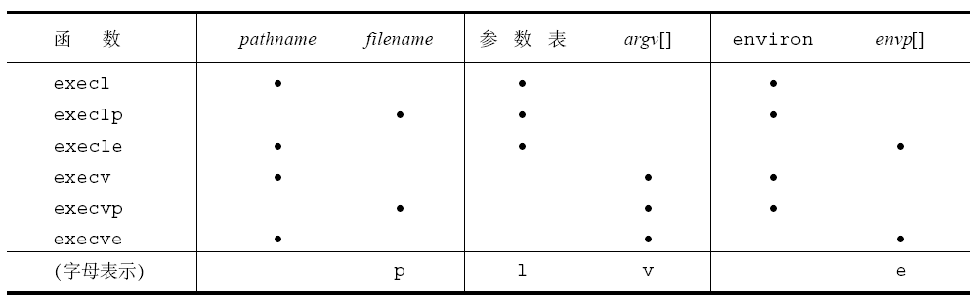
- int setuid(uid_t uid)：设置实际用户ID和有效用户ID
- int setgid(gid_t gid)：设置实际组ID和有效组ID
- int setreuid(uid_t ruid, uid_t euid)：交换实际用户ID和有效用户ID
- int setregid(gid_t rgid, gid_t egid)：交换实际组ID和有效组ID。规则是：一个非特权用户总能交换实际用户ID和有效用户ID这就允许一个设置-用户-ID程序转换成只具有用户的普通许可权，以后又可再次转换回设置-用户-ID所得到的额外许可权。POSIX.1引进了保存的设置-用户-ID特征后，其作用也相应加强，它也允许一个非特权用户将其有效用户ID设置为保存的设置-用户-ID
- int seteuid(uid_t uid)：
- int setegid(gid_t gid)：类似于setuid和setgid，但只更改有效用户ID和有效组ID
- int system(const char* cmdstring)：执行一个命令字符串。system(“data > file”);
- char *getlogin(void)：获取登录名
- clock_t times(struct tms* buf)：得到进程的三种时间：墙上时间、用户CPU时间和系统CPU时间
- Q&A
- 调用vfork后，子进程运行在父进程的地址空间中。如果不是在main函数中调用vfork，而是在vfork以后子进程从这个函数返回，那将会如何？请编写一段程序验证并且画出堆栈中的映像。
Answer ：可以通过程序下列程序来说明这个问题
#include "apue.h"
static void f1(void), f2(void);

int main(void){
f1();
f2();
_exit(0);
}

static voidf1(void){
pid_t pid;

if ((pid = vfork()) < 0)
err_sys("vfork error");
/* child and parent both return */
}

static void f2(void){
char buf[1000]; /* automatic variables */
int i;

for (i = 0; i < sizeof(buf); i++)
buf[i] = 0;
}
当函数f1调用v f o r k时，父进程的堆栈指针就指向f1的栈帧，见图C-2。v f o r k使得子进程先执行然后从f1返回，接着子进程调用f 2并且覆盖了f1的堆栈区间，在f 2中子进程将自动变量buf的值置为0，即将堆栈中的1000个字节的值都置为0。从f2返回后父进程继续执行调用_exit，这时堆栈中main以下的内容已经被f2修改了，但是父进程仍然以为调用了vfork后从f1返回。返回信息虽然保存在堆栈中，但是可能已经被子进程修改了。对这个例子，父进程继续执行的结果要依赖于实际的UNIX系统。（如：返回信息保存在堆栈的具体位置，修改动态变量时覆盖了哪些信息等等。）通常的结果是一个core文件。
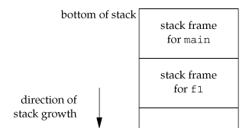
进程关系
- Knowledge Points
- BSD终端登录：当系统自举时，内核创建进程ID为1的进程，也就是init进程。init进程是系统进入多用户状态。init进程读取文件/etc/ttys，对每个允许登录终端设备，init都会调用一次fork，它所生成的子进程则执行（exec）getty程序。gettty输出“login：“之类的信息，并等待用户键入用户名。当用户键入用户名后，getty的工作就完成了，然后调用exec执行login程序。这些流程如下图所示
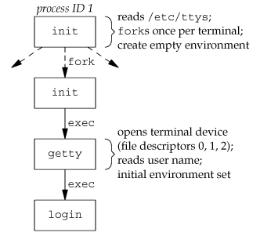
- 如果用户正确登录，login将执行如下工作：
- login就将当前工作目录更改为该用户的起始目录( chdir )
- 它也调用chown改变该终端的所有权，使该用户成为所有者和组所有者
- 将对该终端设备的存取许可权改变成：用户读和写
- 调用 setgid及initgroups设置进程的组ID。然后用login所得到的所有信息初始化环境：起始目录( HOME )、shell (SHELL)、用户名(USR和LOGNAME )，以及一个系统默认路径( PATH )
- login进程改变为登录用户的用户ID(setuid)并调用该用户的登录shell，其方式类似于：execl("/bin/sh", "-sh", (char *) 0);
- 进程组：每个进程除了有一个进程ID之外，还属于一个进程组。进程组是一个或多个进程的集合。通常，它们与同一个作业相关联，可以接收来自同一个终端的各种信号。每个进程组有一个唯一的进程组ID，进程组ID类似于进程ID
- 每个进程组都可以有一个组长进程。组长进程的标识是，其进程组ID等于其进程ID。只要进程组中有一个进程存在，该进程组就存在，这与组长进程是否终止无关
- 一个进程只能为它自己或它的子进程设置进程组ID。在它调用了exec函数后，就不再能改变该子进程的进程组ID了
- 在大多数作业控制shell中，在fork之后调用此函数，使父进程设置其子进程的进程组ID，然后使子进程设置其自己的进程组ID。这些调用中有一个是冗余的，但这样做可以保证父、子进程在进一步操作之前，子进程都进入了该进程组。如果不这样做的话，那么就产生一个竞态条件，因为它依赖于哪一个进程先执行
- 会话：它是一个或多个进程组的集合
- 控制终端：会话和进程组有一些其它的特性，如下
- 一个会话期可以有一个单独的控制终端（controlling terminal）。这通常是我们在其上登录的终端设备（终端登录情况）或伪终端设备（网络登录情况）
- 建立与控制终端连接的会话期首进程，被称之为控制进程（controlling process）。一个会话期中的几个进程组可被分成一个前台进程组（foreground process group）以及一个或几个后台进程组（background process group）
- 如果一个会话期有一个控制终端，则它有一个前台进程组，其他进程组则为后台进程组
- 无论何时键入中断键（常常是DELETE或Ctrl-C）或退出键（常常是Ctrl-\），就会造成将中断信号或退出信号送至前台进程组的所有进程
- 如果终端界面检测到调制解调器已经脱开连接，则将挂断信号送至控制进程（会话期首进程）
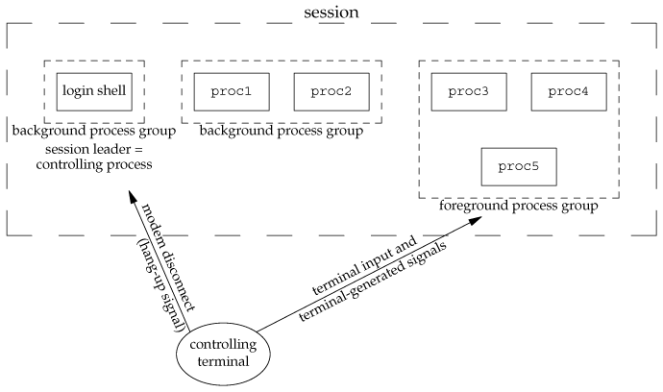
图9-7，显示控制终端的进程组和会话
- 作业控制：它允许在一个终端上启动多个作业（进程组），它控制哪一个作业可以访问终端，以及哪些作业在后台运行。作业控制要求下面三种形式的支持：
- 支持作业控制的shell
- 内核中的终端驱动程序必须支持作业控制
- 内核必须提供对某些作业控制信号的支持
- 一般只有前台进程可以读写终端。后台进程试图对终端进行读写时，终端驱动程序会检测到这种情况，并作出相应的处理措施。如下图所示
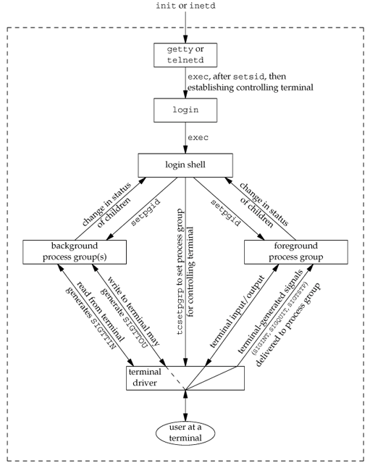
图9-8，对于前台、后台作业以及终端驱动程序的作业控制功能摘要
- Shell执行程序：看一个Bourne shell典型实例，这个例子在一条管道线中执行三个进程。ps –o pid, ppid, pgid, sid, comm | cat1 | cat2，它的输出是：
PID PPID PGID SID COMMAND
949 947 949 949 sh
1988 949 949 949 cat2
1989 1988 949 949 ps
1990 1988 949 949 cat1
可以看出，该管道中的最后一个进程是shell的子进程，而执行管道线中其它命令的进程则是最后一个进程的子进程。图9-9显示了所发生的情况。因为该管道线中的最后一个进程是登录shell的子进程，当该进程（cat2）终止时，shell得到通知
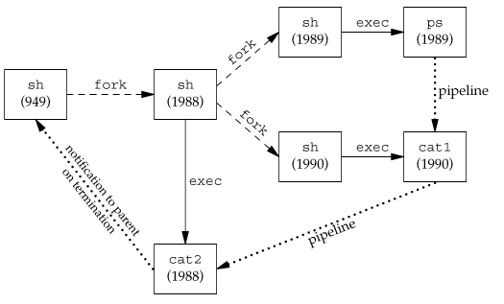
图9-9，Bourne shell调用管道线ps|cat1|cat2时的进程
- 孤儿进程组：它的定义为，该组中每个成员的父进程要么是该组的一个成员，要么不是该组所属会话的成员。它的另一种描述是，一个进程组不是孤儿进程组的条件是，该组中有一个进程，其父进程在属于同一会话的另一个组中。如果进程组不是孤儿进程组，那么在属于同一会话的另一个组中的父进程就有机会重新启动该组中停止的进程
- POSIX.1要求向新的孤儿进程组中处于停止状态的每一个进程发送挂断信号（SIGHUP），接着又向其发送继续信号（SIGCONT）。在处理了挂断信号后，子进程继续运行
- FreeBSD对进程、进程组、会话和控制终端的实现的有关数据结构如图9-11所示：
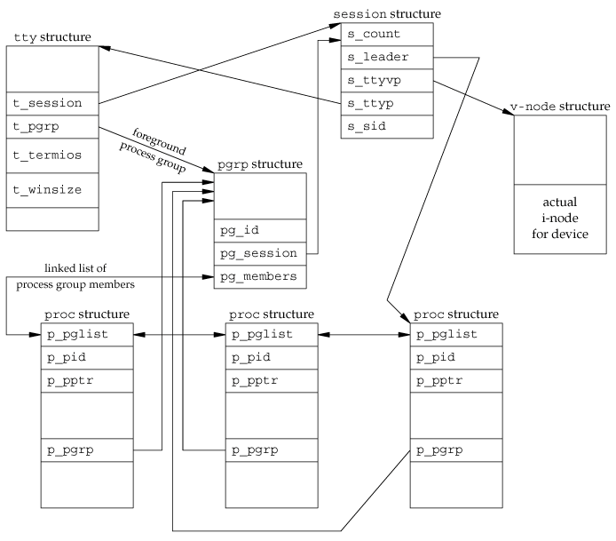
- API Quick Reference
- pid_t getpgrp(void) ：返回调用进程的进程组ID
- pid_t getpgid(pid_t pid)：返回进程ID为pid的进程组ID，若pid等于0，那么等价于getpgrp，返回调用进程的进程组ID
- int setpgid(pid_t pid, pid_t)：进程通过调用此函数来加入一个现有的组或创建一个新进程组
- pid_t setsid(void)：如果该调用进程已经是一个进程组的组长，则此函数出错。为了保证不会发生这种情况，通常先调用fork，然后使其父进程终止，而子进程则继续。因为子进程继承了父进程的进程组ID，而其进程ID则是新分配的，两者不可能相等，所以就保证子进程不会是一个进程组组长；如果调用此函数的进程不是一个进程组的组长，则会建立一个新会话。这会发生三件事
- 此进程变成该新对话期的对话期首进程（session leader，对话期首进程是创建该对话期的进程）。此进程是该新对话期中的唯一进程
- 此进程成为一个新进程组的组长进程。新进程组ID是此调用进程的进程ID
- 此进程没有控制终端。如果在调用setsid之前此进程有一个控制终端，那么这种联系也被解除
- pid_t getsid(pid_t pid)：返回pid所在的会话的会话首进程的进程组ID
- pid_t tcgetpgrp(int filedes)：返回前台进程组的进程组ID，该前台进程组ID与在filedes上打开的终端相关联
- int tcsetpgrp(int filedes, pid_t pgrpid)：如果进程有一个控制终端，则该进程可设置前台进程组ID为pgrpid。pgrpid的值应当是在同一会话中的一个进程组的ID。filedes必须指向该会话的控制终端
- pid_t tcgetsid(int filedes)：返回控制终端的会话首进程的进程组ID
- Code Style
信号
- Knowledge Points
- 信号是软件中断，它是一个异步事件。可以要求内核在某个信号出现时按三种方式之一来进行处理：
忽略此信号。但有两种信号不能被忽略：SIGKILL和SIGSTOP。这两种信号不能忽略的原因是：它们向超级用户提供了使进程终止或停止的可靠方法。另外，如果忽略某些由硬件异常产生的信号（例如内存引用非法或除以0），则进程的运行行为是未定义的
捕捉信号。为了做到这一点，要通知内核在某信号发生时调用一个用户函数
执行系统默认动作。针对大多数信号的系统默认动作是终止进程
- 下面比较详细地说明这些信号
SIGABRT 调用abort函数时产生此信号。进程异常终止。
SIGALRM 超过用alarm函数设置的时间时产生此信号。若由setitimer(2)函数设置的间隔时间已经过时，那么也产生此信号。
SIGBUS指示一个实现定义的硬件故障。
SIGCHLD 在一个进程终止或停止时，SIGCHLD信号被送给其父进程。按系统默认，将忽略此信号。如果父进程希望了解其子进程的这种状态改变，则应捕捉此信号。信号捕捉函数中通常要调用wait函数以取得子进程ID和其终止状态。
SIGCONT 此作业控制信号送给需要继续运行的处于停止状态的进程。如果接收到此信号的进程处于停止状态，则系统默认动作是使该进程继续运行，否则默认动作是忽略此信号。
SIGEMT指示一个实现定义的硬件故障。EMT这一名字来自PDP-1的emulator trap指令
SIGFPE 此信号表示一个算术运算异常，例如除以0，浮点溢出等。
SIGHUP 如果终端界面检测到一个连接断开，则将此信号送给与该终端相关的控制进程（对话期首进程）。见图9 - 11，此信号被送给session结构中s_leader字段所指向的进程。仅当终端的CLOCAL标志没有设置时，在上述条件下才产生此信号。（如果所连接的终端是本地的，才设置该终端的CLOCAL标志。它告诉终端驱动程序忽略所有调制解调器的状态行。第11章将说明如何设置此标志。）注意，接到此信号的对话期首进程可能在后台，作为一个例子见图9-7。这区别于通常由终端产生的信号(中断、退出和挂起)，这些信号总是传递给前台进程组。如果对话期前进程终止，则也产生此信号。在这种情况，此信号送给前台进程组中的每一个进程。通常用此信号通知精灵进程（见第13章）以再读它们的配置文件。选用SIGHUP的理由是，因为一个精灵进程不会有一个控制终端，而且通常决不会接收到这种信号。
SIGILL 此信号指示进程已执行一条非法硬件指令。
SIGINFO 这是一种4.3 + BSD信号，当用户按状态键（一般采用Ctrl-T）时，终端驱动程序产生此信号并送至前台进程组中的每一个进程（见图9 - 8）。此信号通常造成在终端上显示前台进程组中各进程的状态信息。
SIGINT 当用户按中断键（一般采用DELETE或Ctrl-C）时，终端驱动程序产生此信号并送至前台进程组中的每一个进程(见图9-8 )。当一个进程在运行时失控，特别是它正在屏幕上产生大量不需要的输出时，常用此信号终止它。
SIGIO 此信号指示一个异步I/O事件。在12.6.2节中将对此进行讨论。
SIGIOT 这指示一个实现定义的硬件故障。
SIGKILL 这是两个不能被捕捉或忽略信号中的一个。它向系统管理员提供了一种可以杀死任一进程的可靠方法。
SIGPIPE 如果在读进程已终止时写管道，则产生此信号。14.2节将说明管道。当套接口的一端已经终止时，若进程写该套接口也产生此信号。
SIGPOLL 这是一种SVR4信号，当在一个可轮询设备上发生一特定事件时产生此信号。12.5.2节将说明poll函数和此信号。它与4.3+BSD的SIGIO和SIGURG信号接近。
SIGPROF 当setitimer(2)函数设置的梗概统计间隔时间已经超过时产生此信号。
SIGPWR 这是一种SVR4信号，它依赖于系统。它主要用于具有不间断电源( UPS)的系统上。如果电源失效，则UPS起作用，而且通常软件会接到通知。在这种情况下，系统依靠蓄电池电源继续运行，所以无须作任何处理。但是如果蓄电池也将不能支持工作，则软件通常会再次接到通知，此时，它在15～30秒内使系统各部分都停止运行。此时应当传递SIGPWR信号。在大多数系统中使接到蓄电池电压过低的进程将信号SIGPWR发送给init进程，然后由init处理停机操作。很多系统V的init实现在inittab文件中提供了两个记录项用于此种目的；powerfail以及powerwait。
SIGQUIT 当用户在终端上按退出键（一般采用Ctrl-\）时，产生此信号，并送至前台进程组中的所有进程（见图9-8）。此信号不仅终止前台进程组（如SIGINT所做的那样），同时产生一个core文件。
SIGSEGV 指示进程进行了一次无效的存储访问。名字SEGV表示“段违例（segmentation violation）”。
SIGSTOP 这是一个作业控制信号，它停止一个进程。它类似于交互停止信号(SIGSTOP)，但是SIGSTOP不能被捕捉或忽略。
SIGSYS 指示一个无效的系统调用。由于某种未知原因，进程执行了一条系统调用指令，但其指示系统调用类型的参数却是无效的。
SIGTERM 这是由kill(1)命令发送的系统默认终止信号。
SIGTRAP 指示一个实现定义的硬件故障。
SIGTSTP 交互停止信号，当用户在终端上按挂起键（一般采用Ctrl-Z）时，终端驱动程序产生此信号。
SIGTTIN 当一个后台进程组进程试图读其控制终端时，终端驱动程序产生此信号。（见9.8节中对此问题的讨论。）在下列例外情形下不产生此信号，此时读操作返回出错，errno设置为EIO：(a)读进程忽略或阻塞此信号，或(b)读进程所属的进程组是孤儿进程组。
SIGTTOU 当一个后台进程组进程试图写其控制终端时产生此信号。与上面所述的SIGTTIN信号不同，一个进程可以选择为允许后台进程写控制终端。第11章将讨论如何更改此选择项。如果不允许后台进程写，则与SIGTTIN相似也有两种特殊情况：( a )写进程忽略或阻塞此信号，或( b )写进程所属进程组是孤儿进程组。在这两种情况下不产生此信号，写操作返回出错，errno设置为EIO。不论是否允许后台进程写，某些除写以外的下列终端操作也能产生此信号： tcsetattr, tcsendbreak, tcdrain, tcflush, tcflow 以及tcsetpgrp。第11章将说明这些终端操作。
SIGURG 此信号通知进程已经发生一个紧急情况。在网络连接上，接到非规定波特率的数据时，此信号可选择地产生。
SIGUSR1 这是一个用户定义的信号，可用于应用程序。
SIGUSR2 这是一个用户定义的信号，可用于应用程序。
SIGVTALRM 当一个由setitimer(2)函数设置的虚拟间隔时间已经超过时产生此信号。
SIGWINCH SVR4和4.3+BSD内核保持与每个终端或伪终端相关联的窗口的大小。一个进程可以用ioctl函数得到或设置窗口的大小。如果一个进程用ioctl的设置-窗口-大小命令更改了窗口大小，则内核将SIGWINCH信号送至前台进程组。
SIGXCPU SVR4和4.3+BSD持资源限制的概念。如果进程超过了其软CPU时间限制，则产生此信号。
SIGXFSZ 如果进程超过了其软文件长度限制，则SVR4和4.3+BSD产生此信号。
- 中断的系统调用：早期UNIX系统的一个特性是：如果在进程执行一个低速系统调用而阻塞期间捕捉到一个信号，则该系统调用就被中断不再继续执行。该系统调用返回出错，其errno设置为EINTR。这样处理的理由是：因为一个信号发生了，进程捕捉到了它，这意味着已经发生了某种事情，所以是个好机会应当唤醒阻塞的系统调用。为了支持这种特性，将系统调用分成两类：低速系统调用和其他系统调用。低速系统调用是可能会使进程永远阻塞的一类系统调用，它们包括：
- 在读某些类型的文件时，如果数据并不存在则可能会使调用者永远阻塞（管道、终端设备以及网络设备）
- 在写这些类型的文件时，如果不能立即接受这些数据，则也可能会使调用者永远阻塞
- 打开文件，在某种条件发生之前也可能会使调用者阻塞（例如，打开终端设备，它要等待直到所连接的调制解调器回答了电话）
- pause(按照定义，它使调用进程睡眠直至捕捉到一个信号)和wait
- 某些ioctl操作
- 某些进程间通信函数
在这些低速系统调用中一个值得注意的例外是与磁盘I/O有关的系统调用。虽然读、写一个磁盘文件可能暂时阻塞调用者（在磁盘驱动程序将请求排入队列，然后在适当时间执行请求期间），但是除非发生硬件错误，I/O操作总会很快返回，并使调用者不再处于阻塞状态。
- 与被中断的系统调用相关的问题是必须用显式方法处理出错返回。典型的代码序列(假定进行一个读操作，它被中断，我们希望重新起动它)可能如下列样式：
again:
if ( (n = read(fd, buff, BUFFSIZE)) < 0) {
if (errno == EINTR)
goto again; /* just an interrupted system call */
/* handle other errors */
}
为了帮助应用程序使其不必处理被中断的系统调用， 4.2BSD引进了某些被中断的系统调用的自动再起动。自动再起动的系统调用包括： ioctl、read、readv、write、writev、wait和waitpid。正如前述，其中前五个函数只有对低速设备进行操作时才会被信号中断。而wait和waitpid在捕捉到信号时总是被中断。某些应用程序并不希望这些函数被中断后再起动，因为这种自动再起动的处理方式也会带来问题，为此4.2BSD允许进程在每个信号各别处理的基础上不使用此功能。
- 对于中断的read、write系统调用。POSIX.1的语义在该标准的2001版有所改变。对于如何处理已read、write部分数据量的相应系统调用，早期版本允许实现进行选择。如若read系统调用已接收并传送数据至应用程序缓冲区，但尚未接收到应用程序请求的全部数据，此时被中断，操作系统可以认为该系统调用失败，并将errno设置为EINTR；另一种处理方式是允许该系统调用成功返回，返回已接收到的部分数据量。与此类似，如若write已传输了应用程序缓冲区中的部分数据，然后被中断，操作系统可以认为系统调用失败，并将errno设置为EINTR；另一种处理方式是允许该系统调用成功返回，返回已写的部分数据量。历史上，从系统V派生的实现，将这种系统调用视为失败，而BSD派生的实现则处理为部分成功返回。POSIX.1标准的2001版采用BSD风格的语义
- 表10-2列出了几种实现所提供的于信号有关的函数及语义
表10-2，几种信号实现所提供的功能
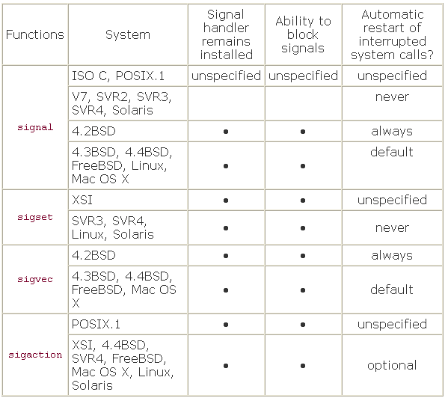
- 信号可重入函数：注意它和多线程可重入函数的区别。表10-3列出了Single Unix Specification说明的可重入函数
表10-3，信号处理程序可以调用的可重入函数
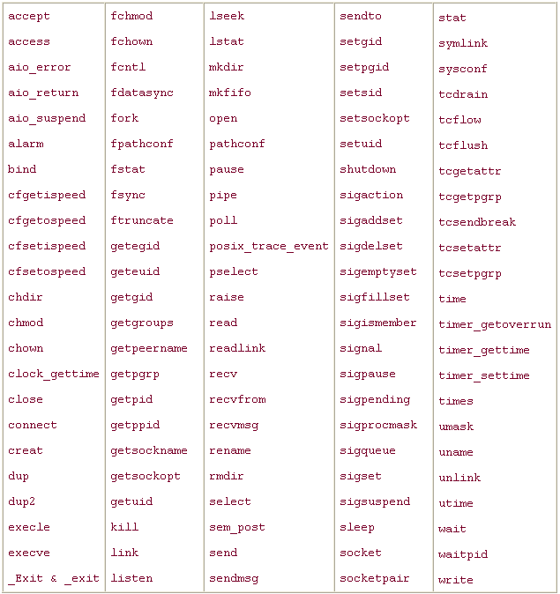
没有列入此表的大多数函数是不可重入的，其原因为：（a）它们使用了静态数据结构；（b）它们调用了malloc或free；或（c）它们是标准I/O函数。标准I/O函数库的很多实现都以不可重入方式使用全局数据结构。还需注意，作为一个通用规则，当信号处理程序中调用表10-3中列出的函数时，应当在其前保存errno，在其后恢复errno
- SIGCLD语义：SIGCLD和SIGCHLD这两个信号很容易混淆。SIGCLD是System V的一个信号名，其语义与名为SIGCHLD的BSD信号不同。POSIX.1则采用BSD的SIGCHLD信号。如果用signal或sigset设置信号配置，则对于SIGCLD的早期处理方式如下：
如果进程特地指定对该信号的配置为SIG_IGN，则调用进程的子进程将不产生僵死进程。注意，这与其默认动作（SIG_DFL）忽略（见表10-1）不同。代之以，在子进程终止时，将其状态丢弃。如果调用进程最后调用一个wait函数，那么它将阻塞到所有子进程都终止，然后该wait会返回-1，其errno则设置为ECHILD。(此信号的默认配置是忽略，但这不会造成上述语义。代之以我们必须特地指定其配置为SIG_IGN。)
如果将SIGCLD的配置设置为捕捉，则内核立即检查是否有子进程准备好被等待，如果是这样，则调用SIGCLD处理程序。
第(2)项改变了为此信号编写处理程序的方法。本书的四种平台SIGCLD等价于 SIGCHLD
- 可靠信号的术语和语义：首先，当引发信号的事件发生时，为进程产生（generate）一个信号。事件可以是硬件异常（例如，除以0）、软件条件（alarm计时器超时）、终端产生的信号或调用kill函数。在信号产生时，内核通常在进程表中设置某种形式的标志。当对信号采取了动作时（相应信号处理函数调用了的时候？），我们说向进程递送（delivered）了一个信号。在信号产生（generation）和递送（delivery）之间的时间间隔内，称信号是未决的（pending）。进程可以选择阻塞（block）某种信号的传递。如果为进程产生了这种选择为阻塞的信号，而且对该信号的动作是系统默认动作或捕捉该信号，则该进程将此信号保持为未决状态（pending），直到该进程（a）对此信号解除阻塞；或者（b）将对此信号的动作更改为忽略。内核在递送一个原来被阻塞的信号给进程时（而不是产生该信号时），才决定对它的处理方式。于是进程在信号递送给它之前仍然可改变对该信号的动作。进程调用sigpending函数来判断哪些信号是设置为阻塞并处于未决状态的。
- 如果在进程解除对某个信号的阻塞之前，这种信号发生了多次，那么将如何呢？POSIX.1允许系统递送该信号一次或多次。如果递送该信号多次，则称对这些信号进行了排队。除非支持POSIX.1实时扩展，否则大多数UNIX并不对信号排队。代之，UNIX内核只递送这种信号一次
- 如果有多个信号要递送给一个进程，那将如何呢？POSIX.1并没有规定这些信号的递送顺序。但是POSIX.1的Rational建议：在其它信号之前递送与进程当前状态有关的信号，例如SIGSEGV。没个进程都有一个信号屏蔽掩码（signal mask），它规定了当前要阻塞递送到该进程的信号集。对于每种可能的信号，该屏蔽掩码中都有一位与之对应。对于某种信号，若其对应位已设置，则它当前是被阻塞的。进程可以调用sigprocmask来检测和更改其当前的屏蔽掩码
- 注意longjmp和信号处理联合使用技术。这样可以避免一些竞态条件
- sigsuspend的两种技术应用：
- 保护临界区不被信号中断
static void sig_int(int);
int main(void){
sigset_t newmask, oldmask, waitmask;

pr_mask("program start: ");

if (signal(SIGINT, sig_int) == SIG_ERR)
err_sys("signal(SIGINT) error");
sigemptyset(&waitmask);
sigaddset(&waitmask, SIGUSR1);
sigemptyset(&newmask);
sigaddset(&newmask, SIGINT);

/*
* Block SIGINT and save current signal mask.
*/
if (sigprocmask(SIG_BLOCK, &newmask, &oldmask) < 0)
err_sys("SIG_BLOCK error");

/*
* Critical region of code.
*/
pr_mask("in critical region: ");

/*
* Pause, allowing all signals except SIGUSR1.
*/
if (sigsuspend(&waitmask) != -1)
err_sys("sigsuspend error");

pr_mask("after return from sigsuspend: ");

/*
* Reset signal mask which unblocks SIGINT.
*/
if (sigprocmask(SIG_SETMASK, &oldmask, NULL) < 0)
err_sys("SIG_SETMASK error");

/*
* And continue processing ...
*/
pr_mask("program exit: ");

exit(0);
}

static void sig_int(int signo){
pr_mask("\nin sig_int: ");
}
程序输出为：
$ ./a.out
program start:
in critical region: SIGINT
^? type the interrupt character
in sig_int: SIGINT SIGUSR1
after return from sigsuspend: SIGINT
program exit:
- 等待一个全局变量被设置
volatile sig_atomic_t quitflag; /* set nonzero by signal handler */

static void sig_int(int signo) /* one signal handler for SIGINT and SIGQUIT */
{
if (signo == SIGINT)
printf("\ninterrupt\n");
else if (signo == SIGQUIT)
quitflag = 1; /* set flag for main loop */
}

int main(void)
{
sigset_t newmask, oldmask, zeromask;

if (signal(SIGINT, sig_int) == SIG_ERR)
err_sys("signal(SIGINT) error");
if (signal(SIGQUIT, sig_int) == SIG_ERR)
err_sys("signal(SIGQUIT) error");

sigemptyset(&zeromask);
sigemptyset(&newmask);
sigaddset(&newmask, SIGQUIT);

/*
* Block SIGQUIT and save current signal mask.
*/
if (sigprocmask(SIG_BLOCK, &newmask, &oldmask) < 0)
err_sys("SIG_BLOCK error");

while (quitflag == 0)
sigsuspend(&zeromask);

/*
* SIGQUIT has been caught and is now blocked; do whatever.
*/
quitflag = 0;

/*
* Reset signal mask which unblocks SIGQUIT.
*/
if (sigprocmask(SIG_SETMASK, &oldmask, NULL) < 0)
err_sys("SIG_SETMASK error");

exit(0);
}
程序输出是：
$ ./a.out
^? type the interrupt character
interrupt
^? type the interrupt character again
interrupt
^? and again
interrupt
^? and again
interrupt
^? and again
interrupt
^? and again
interrupt
^? and again
interrupt
^\ $ now terminate with quit character
- API Quick Reference
- void (*signal(int signo, void (*func)(int)))(int) ：对某种信号进行处理设置
- int kill(pid_t pid, int signo)：将信号发送给进程或进程组。kill的pid参数有4种不同的情况：
- pid > 0：将该信号发送给进程ID为pid的进程
- pid == 0：将该信号发送给与发送进程属于同一进程组的所有进程（这些进程的进程组ID等于发送进程的进程组ID），而且发送进程具有向这些进程发送信号的权限。注意这里的“所有进程”不包括实现定义的系统进程集。对于大多数UNIX系统，系统进程集包括内核进程以及init进程
- pid < 0：将该信号发送给其进程组ID等于pid的绝对值，而且发送进程具有向其发送信号的权限。“所有进程集”不包括某些系统进程
- pid == -1：将该信号发送给发送进程有权限向它们发送信号的系统上的所有进程。“所有进程”不包括某些系统进程
进程将信号发送给其他进程需要许可权。超级用户可将信号发送给另一个进程。对于非超级用户，其基本规则是发送者的实际或有效用户ID必须等于接收者的实际或有效用户ID。如果实现支持_POSIX_SAVED_IDS，则检查接收者的保存的设置用户ID，而不是其有效用户ID。在对权限进行测试时也有一个特例：如果被发送的信号是SIGCONT，则进程可将它发送给属于同一会话的任一其他进程。
- int raise(int signo)：向进程本身发送信号
- unsigned int alarm(unsigned int seconds)：设置一个计时器，在将来某个指定的时间该计时器超时。当计时器超时时，产生SIGALRM信号。如果不忽略或不捕捉此信号，则其默认动作是终止调用该alarm函数的进程。每个进程只能有一个闹钟时钟
- int pause(void)：使调用进程挂起直至捕捉到一个信号。只有执行了一个信号处理程序并从其返回时，pause才返回。在这种情况下，返回值为-1，并将errno设置为EINTR
- 以下是5个信号集处理函数
- int sigemptyset(sigset_t *set)
- int sigfillset(sigset_t *set)
- int sigaddset(sigset_t *set, int signo)
- int sigdelset(sigset_t *set, int signo)
- int sigismember(const sigset_t *set, int signo)
- int sigprocmask(int how, const sigset_t *restrict set, sigset_t *restrict oset)：检测或更改进程的信号屏蔽掩码。在调用sigprocmask后如果有任何未决的、不再阻塞的信号，则在sigprocmask返回前，至少会将其中一个信号递送给该进程。sigprocmask是仅为单线程的进程定义的。为处理多线程的进程中信号的屏蔽，应该用pthread_sigmask函数
- int sigpending(sigset_t *set)：返回信号集，其中的各个信号对于调用进程是阻塞的而不能递送，因而也一定是未决的
- int sigaction(int signo, const struct sigaction *restrict act, struct sigaction *restrict oact)：检查或修改与指定信号相关联的处理动作（或同时执行这两种动作）。此函数取代了UNIX早期版本使用的signal函数。此函数用到的结构为：
struct sigaction{
void (*sa_handler)(int);
sigset_t sa_mask;
int sa_flags;
void (*sa_sigaction)(int, siginfo_t *, void*);
};
当更改信号动作时，如果sa_handler字段包含一个信号捕捉函数的地址（与常量SIG_IGN或SIG_DFL相对），则sa_mask字段说明了一个信号集，在调用该信号捕捉函数之前，这一信号集要加到进程的信号屏蔽掩码中。仅当从信号捕捉函数返回时再将进程的信号屏蔽掩码复位为原先值。这样，在调用信号处理程序时就能阻塞某些信号。在信号处理程序被调用时，操作系统建立的新信号屏蔽掩码包括正被递送的信号。所以如果同一种信号多次发生，如果操作系统不对信号进行排队，那么对这种信号解除阻塞后，其信号处理函数只会被调用一次。一旦对给定的信号设置了一个动作，那么在调用sigaction显式地改变它之前，该设置就一直有效。
- int sigsetjmp(sigjmp_buf env, int savemask)
- void siglongjmp(sigjmp_buf env, int val)：这两个函数与setjmp和longjmp之间的唯一区别是sigsetjmp增加了一个参数。如果savemask非0，则sigsetjmp在env中保存进程的当前信号屏蔽掩码。调用siglongjmp时，如果带非0 savemask的sigsetjmp调用已保存了的env，则siglongjmp从其中恢复保存的信号屏蔽掩码
- int sigsuspend(const sigset_t *sigmask)：将进程的信号屏蔽掩码设置为由sigmask指向的值。在捕捉到一个信号或发生了一个会终止该进程的信号之前，该进程被挂起。如果捕捉到一个信号而且从该信号处理程序返回，则sigsuspend返回，并且将该进程的信号屏蔽掩码设置为调用sigsuspend之前的值。此函数没有成功返回值。如果它返回到调用者，则总是返回-1，并将errno设置为EINTR（表示一个被中断的系统调用）
- void abort(void)：将SIGABRT信号发送给调用进程，使程序异常终止
- char* psignal(int signo, const char* msg)：类似于perror
- char* strsignal(int signo)：打印对应信号signo的字符串说明信息
- int sig2str(int signo, char* str)
- int str2sig(const char* str, int *signop)：Solaris提供了这两个函数，实现了信号编号到信号名之间的映射
- Code Style
线程
- Knowledge Points
- 多线程编程的好处：
- 通过为每种事件类型的处理分配单独的线程，能够简化处理异步事件的代码。每个线程在进行事件处理时可以采用同步编程模式，同步编程模式要比异步编程模式简单得多
- 多个进程必须使用操作系统提供的复杂机制才能实现内存和文件描述符共享。而多线程自动地可以访问相同存储地址空间和文件描述符
- 有些问题可以通过将其分解从而改善整个程序的吞吐量。相互独立的任务的处理可以交叉进行，只需要为每个任务分配一个单独的线程。
- 交互程序同样可以通过使用多线程实现响应时间的改善，多线程可以把程序中处理用户输入输出部分与其它部分分开
- 在有多个处理器时，多线程会改善响应时间和吞吐量
- 需要注意的是：在Linux中是使用clone来实现pthread_create的，而clone系统调用创建子进程，这个子进程可以共享父进程一定数量的执行环境，这个数量是可以配置的
- API Quick Reference
- int pthread_equal(pthread_t tid1, pthread_t tid2)：比较两个线程ID是否相等
- pthread_t pthread_self(void)：获得自身的线程ID
- int pthread_create(pthread_t *restrict tidp, const pthread_attr_t *restrict attr,
void* (*start_rtn)(void*), void *restrict arg)：创建线程。线程创建时并不能保证哪个线程会先运行：是新线程还是调用线程。新创建的线程可以访问进程的地址空间，并且继承调用线程的浮点环境和信号屏蔽掩码，但是该线程的未决信号集被清除
- void pthread_exit(void *rval_ptr)：线程退出。rval_ptr与传给启动例程的单个参数类似
- void pthread_join(pthread_t thread, void** rval_ptr)：调用此函数的线程将一直阻塞，直到指定的线程调用pthread_exit、从启动例程中返回或者被取消。如果线程只是从它的启动例程中返回，rval_ptr将包含返回码。如果线程被取消，由rval_ptr指定的内存单元就设置为PTHREAD_CANCELED
- int pthread_cancel(pthread_t tid)：调用此函数来取消统一进程中的其它线程。注意此函数仅仅是提出请求，并不等待线程终止
- void pthread_cleanup_push(void (*rtn)(void*), void*arg)：线程通过调用此函数安排它退出时需要调用的函数，就像进程调用atexit一样。只有下面三种情况下，线程清理处理函数才会被调用，如果线程从启动例程中返回而终止的话，清理处理函数是不会被调用的
- 调用pthread_exit时
- 响应取消请求时
- 用非零execute参数调用pthread_cleanup_pop时
- void pthread_cleanup_pop(int execute)：如果execute参数置0，清理处理函数不会被调用；不为0，清理处理函数会被调用。无论哪种情况，它都删除上次pthread_cleanup_push调用建立的清理处理函数。
- int pthread_detach(pthread_t tid)：使线程进入分离状态。处于分离状态的线程终止时，占有的资源就会自动释放
- int pthread_mutex_init(pthread_mutex_t *restrict mutex, const pthread_mutexattr_t *restrict attr)：创建并初始化互斥锁
- int pthread_mutex_destroy(pthread_mutex_t *mutex)：删除互斥锁
- int pthread_mutex_lock(pthread_mutex_t *mutex)：对互斥锁加锁，若互斥锁已上锁，则阻塞直到互斥锁被解锁
- int pthread_mutex_trylock(pthread_mutex_t *mutex)：尝试对互斥锁加锁，若互斥锁已上锁，则失败返回，不会阻塞
- int pthread_mutex_unlock(pthread_mutex_t *mutex)：对互斥锁解锁
- int pthread_rwlock_init(pthread_rwlock_t *restrict rwlock, const pthread_rwlockattr_t *restrict attr)：创建并初始化读写锁
- int pthread_rwlock_destroy(pthread_rwlock_t *rwlock)：释放读写锁
- int pthread_rwlock_rdlock(pthread_rwlock_t *rwlock)：加读锁
- int pthread_rwlock_wrlock(pthread_rwlock_t *rwlock)：加写锁
- int pthread_rwlock_unlock(pthread_rwlock_t *rwlock)：解锁
- int pthread_rwlock_tryrdlock(pthread_rwlock_t *rwlock)：尝试加读锁
- int pthread_rwlock_trywrlock(pthread_rwlock_t *rwlock)：尝试加写锁
- int pthread_cond_init(pthread_cond_t *restrict cond, pthread_condattr_t *cond)
- int pthread_cond_destroy(pthread_cond_t *restrict cond)
- int pthread_cond_wait(pthread_cond_t *restrict cond, pthread_mutex_t *restrict mutex):等待条件为真。传递给pthread_cond_wait的互斥锁对条件进行保护，调用者把锁住的互斥锁传递给函数。函数把调用线程放到等待条件的线程列表上，然后对互斥量解锁，这两个操作是原子的。pthread_cond_wait返回时，互斥锁再次被锁住
- int phread_cond_timewait(pthread_cond_t *restrict cond,
pthread_mutex_t *restrict mutex, const struct timespec *restrict timeout)：若超时，此函数将重新获取互斥锁然后返回错误ETIMEOUT。这两个函数成功返回时，线程需要重新计算条件，因为其它线程可能已经在运行并改变了条件
- int pthread_cond_signal(pthread_cond_t *cond)：通知线程条件已经满足，该函数唤醒等待该条件的某个线程
- int pthread_cond_broadcast(pthread_cond_t *cond)：唤醒等待该条件的所有线程。注意一定要在改变条件状态后再给线程发送信号
- Code Style
线程控制
- Knowledge Points
- 对递归锁的一种替换技术：
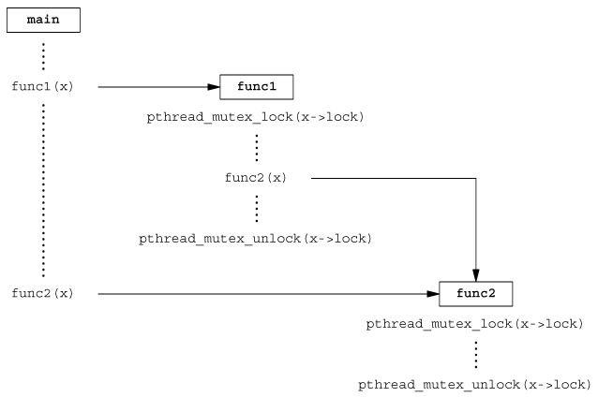
图12-1，使用递归锁的情况
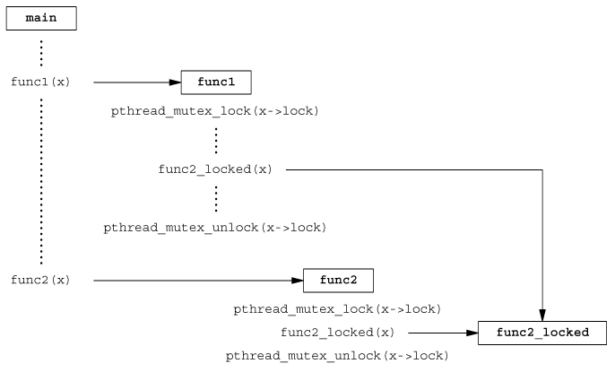
图12-2，避免使用递归锁的情况
- 如果一个函数在同一时刻可以被多个线程安全地调用，就称此函数为线程安全的。下表中的函数都是Single UNIX Specification定义的非线程安全的
表12-5，POSIX.2中不能保证线程安全的函数
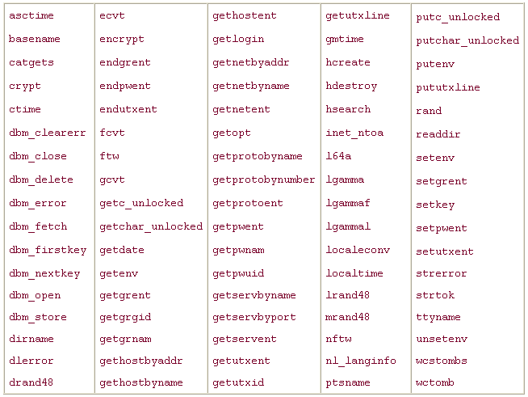
- 一个函数对多线程来说是可重入的，这并不能说明它对信号处理程序来说也是可重入的。注意线程安全和异步-信号安全的区别。（举一个例子说明区别：比如一个多线程可重入的函数中使用了锁，而且该锁是全局的。那么在这个函数被调用时，当它加锁后被一个信号给中断了，那么别的线程重入这个函数时，就会导致死锁，因为前面的一次调用被信号中断后，锁没有释放。这说明此函数是不是异步-信号安全的）
- pthread_cancel调用并不等待线程终止，在默认情况下，线程在取消请求发出以后继续运行，直到线程达到某个取消点。取消点是线程检查是否被取消并按照请求进行动作的一个位置。POSIX.1保证在线程调用表12-7中列出的任何函数时，取消点都会出现
表12-7，POSIX.1定义的取消点
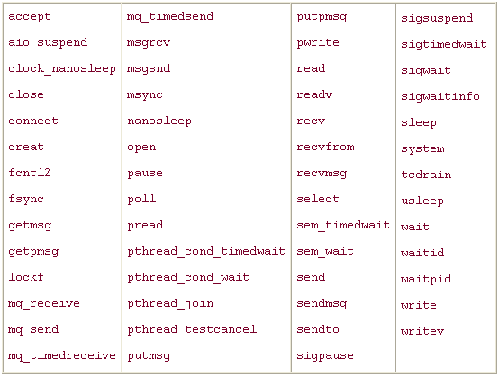
线程启动时默认的可取消状态是PTHREAD_CANCEL_ENABLE。当状态设为PTHREAD_CANCEL_DISABLE时，对pthread_cancel的调用并不会杀死线程；相反，取消请求对这个线程来说处于未决状态。当取消状态再次变为PTHREAD_CANCEL_ENABLE时，线程将在下一个取消点上对所有未决的取消请求进行处理
- 线程和信号：每个线程都有自己的屏蔽掩码。但是信号的处理是进程中所有线程共享的。这意味着尽管单个线程可以阻塞某些信号，但当线程修改了与某个信号相关的处理行为以后，所有的线程都必须共享这个处理行为的改变。这样如果一个线程选择忽略某个信号，而其它的线程可以恢复信号的默认处理行为，或者为信号设置一个新的处理程序，从而可以撤销上述线程的信号选择。进程中的信号是递送到单个线程的。如果信号与硬件故障或计时器超时相关，该信号就被发送到引起该事件的线程中去，而其它的信号则被发送到任意一个线程
- 用sigwait函数等待一个或多个信号的发生。如果set参数信号集中的某个信号在sigwait调用的时候处于未决状态，那么sigwait将无阻塞地返回，在返回前，sigwait将从进程中移除那些处于未决状态的信号。为了避免错误的动作发生，线程在调用sigwait之前，必须阻塞那些它正在等待的信号。sigwait函数会自动取消信号集的阻塞状态，直到有新的信号被递送。在返回之前，sigwait将恢复线程的信号屏蔽掩码。如果信号在sigwait调用的时候没有被阻塞，在完成对sigwait调用之前会出现一个时间窗口，在这个窗口期，某个信号可能在线程完成sigwait调用之前就被递送了。
使用sigwait的好处在于它可以简化信号处理，允许把异步产生的信号用同步方式处理。为了防止信号中断线程，可以把信号加到每个线程的信号屏蔽掩码中，然后安排专用线程作信号处理。这些专用线程可以进程函数调用，不需要担心在信号处理程序中调用哪些函数时安全的，因为这些函数调用来自正常的线程环境，而非传统的信号处理程序，传统的信号处理函数通常会中断线程的正常执行
如果多个线程在sigwait调用时，等待的是同一个信号，这时就会出现线程阻塞。当信号递送的时候，只有一个线程可以从sigwait中返回。如果信号被捕获，而且另一个线程正在sigwait中等待同一信号的发生，那么这时将由操作系统的实现来决定以何种方式递送该信号。在这种情况下，操作系统实现可以让sigwait返回，也可以激活信号处理程序，但不可能出现两者皆可的情况
同步信号处理的一个例子（专门用一个线程来处理信号）
#include "apue.h"
#include <pthread.h>

int quitflag; /* set nonzero by thread */
sigset_t mask;

pthread_mutex_t lock = PTHREAD_MUTEX_INITIALIZER;
pthread_cond_t wait = PTHREAD_COND_INITIALIZER;

void * thr_fn(void *arg){
int err, signo;

for (;;) {
err = sigwait(&mask, &signo);
if (err != 0)
err_exit(err, "sigwait failed");
switch (signo) {
case SIGINT:
printf("\ninterrupt\n");
break;

case SIGQUIT:
pthread_mutex_lock(&lock);
quitflag = 1;
pthread_mutex_unlock(&lock);
pthread_cond_signal(&wait);
return(0);

default:
printf("unexpected signal %d\n", signo);
exit(1);
}
}
}

int main(void){
int err;
sigset_t oldmask;
pthread_t tid;

sigemptyset(&mask);
sigaddset(&mask, SIGINT);
sigaddset(&mask, SIGQUIT);
if ((err = pthread_sigmask(SIG_BLOCK, &mask, &oldmask)) != 0)
err_exit(err, "SIG_BLOCK error");

err = pthread_create(&tid, NULL, thr_fn, 0);
if (err != 0)
err_exit(err, "can't create thread");

pthread_mutex_lock(&lock);
while (quitflag == 0)
pthread_cond_wait(&wait, &lock);
pthread_mutex_unlock(&lock);

/* SIGQUIT has been caught and is now blocked; do whatever */
quitflag = 0;

/* reset signal mask which unblocks SIGQUIT */
if (sigprocmask(SIG_SETMASK, &oldmask, NULL) < 0)
err_sys("SIG_SETMASK error");
exit(0);
}
注意在主线程开始时阻塞SIGINT和SIGQUIT。当创建线程进行信号处理时，新建线程继承了现有的信号屏蔽掩码。因为sigwait会解除信号的阻塞状态，所以只有一个线程可以用于信号的接收。这使得对主线程编码时，不必担心来自这些信号的中断
Linux线程是以独立的进程实现的，使用clone(2)共享资源。因此Linux线程在遇到信号时的行为与其它操作系统实现不同。在POSIX.1线程模型中，异步信号被发送到进程以后，进程中当前没有阻塞该信号的某个线程就被选中，接收信号。在Linux上，异步信号发送到特定的线程，而且因为每个线程是作为独立的进程执行的，系统就不能选择当前没有阻塞该信号的线程。这样一来，结果就是线程可能不会注意到该信号。
- 线程和fork：当线程调用fork时，就为子进程创建了整个进程地址空间的副本。子进程通过继承整个地址空间的副本，也从父进程那里继承了所有互斥量、读写锁和条件变量的状态。如果父进程包含多个线程，子进程fork返回以后，如果紧接着不是不是马上调用exec的话，就需要清理锁状态
在子进程内部只存在一个线程，它是由父进程中调用fork的线程的副本构成的。如果父进程中的线程占有锁，子进程同样占有这些锁。问题是子进程并不包含占有这些锁的“线程”的副本，所以子进程没有办法知道它占有了哪些锁并且需要释放哪些锁
如果子进程从fork返回以后马上调用某个exec函数，就可以避免这样的问题。这种情况下，老的地址空间被丢弃，所以锁的状态无关紧要。要清除锁的状态，可以通过调用int pthread_atfork(void (*prepare)(void), void (*parent)(void), void (*child)(void) )函数建立“fork处理程序”。用此函数最多可以安装三个帮助清理锁的函数。prepare“fork处理程序”由父进程在fork创建子进程前调用，这个“fork处理程序”的任务是获取父进程定义的所有锁；parent“fork处理程序”是在fork创建了子进程以后，但在fork返回之前在父进程环境中调用的，这个“fork处理程序”的任务是对prepare“fork处理程序”获得的所有锁进行解锁；child“fork处理程序”在fork返回之前在子进程的环境中调用，与parent“fork处理程序”，child“fork处理程序”也必须释放prepare“fork处理程序”获得的所有锁。
注意不会出现加锁一次解锁两次的情况，虽然看起来会出现这种情况。当子进程地址空间创建的时候，它得到了父进程定义的所有锁的副本。因为prepare“fork处理程序”获得所有的锁，父进程中的内存和子进程中的内存内容在开始的时候是相同的。当父进程和子进程对它们的锁的副本进行解锁的时候，新的内存就会分配给子进程，父进程的内存内容被复制到子进程的内存中（COW）。父、子进程对在不同内存位置的重复的锁都进行了解锁操作，就好象出现了下列的时间序列：
- 父进程获得所有锁
- 子进程获得所有锁
- 父进程释放它的锁
- 子进程释放它的锁
可以多次调用pthread_atfork函数从而设置多套“fork处理程序”。如果不需要
使用其中某个处理程序，可以给特定的处理程序参数传入空指针。使用多个“fork处理程序”时，处理程序的调用顺序并不相同。parent和child“fork处理程序”是以它们的注册时的顺序进行调用的，而prepare“fork处理程序”的调用顺序与它们的注册时的顺序相反。这样就可以允许多个模块注册它们自己的“fork处理程序”，并且保持锁的层次
pthread_atfork的一个实例
#include "apue.h"
#include <pthread.h>

pthread_mutex_t lock1 = PTHREAD_MUTEX_INITIALIZER;
pthread_mutex_t lock2 = PTHREAD_MUTEX_INITIALIZER;

void prepare(void){
printf("preparing locks...\n");
pthread_mutex_lock(&lock1);
pthread_mutex_lock(&lock2);
}
void parent(void){
printf("parent unlocking locks...\n");
pthread_mutex_unlock(&lock1);
pthread_mutex_unlock(&lock2);
}

void child(void){
printf("child unlocking locks...\n");
pthread_mutex_unlock(&lock1);
pthread_mutex_unlock(&lock2);
}

void *thr_fn(void *arg){
printf("thread started...\n");
pause();
return(0);
}

int main(void){
int err;
pid_t pid;
pthread_t tid;

#if defined(BSD) || defined(MACOS)
printf("pthread_atfork is unsupported\n");
#else
if ((err = pthread_atfork(prepare, parent, child)) != 0)
err_exit(err, "can't install fork handlers");
err = pthread_create(&tid, NULL, thr_fn, 0);
if (err != 0)
err_exit(err, "can't create thread");
sleep(2);
printf("parent about to fork...\n");
if ((pid = fork()) < 0)
err_quit("fork failed");
else if (pid == 0) /* child */
printf("child returned from fork\n");
else /* parent */
printf("parent returned from fork\n");
#endif
exit(0);
}

程序输出为：
$ ./a.out
thread started...
parent about to fork...
preparing locks...
child unlocking locks...
child returned from fork
parent unlocking locks...
parent returned from fork
- 线程和I/O：pread和pwrite函数
- API Quick Reference
- int pthread_attr_init(pthread_attr_t *attr)：初始化线程属性
- int pthread_attr_destroy(pthread_attr *attr)：析构线程属性
- int pthread_attr_getdetachstate(const pthread_attr_t *restrict attr, int *detachstate)：获得线程detachstate属性。detachstat所指向的值：PTHREAD_CREATE_DETACHED，或PTHREAD_CREATE_JOINABLE
- int pthread_attr_setdetachstate(pthread_attr_t *attr, int detachstate)：设置detachstate线程属性
- int pthread_attr_getstack(const pthread_attr_t *restrict attr, void **restrict stackaddr, size_t *restrict statcksize)
- int pthread_attr_setstack(const pthread_attr_t *attr, void* stackaddr, size_t stacksize)：这两个函数用户管理stackaddr线程属性和stacksize线程属性
- int pthread_attr_getstacksize(const pthread_attr_t* restrict attr, size_t *restrict stacksize)
- int pthread_attr_setstacksize(pthread_attr_t* attr, size_t stacksize)：获得和设置线程的stacksize属性。如果希望改变栈的默认大小，但又不想自己处理线程栈的分配问题，这时使用pthread_attr_setstacksize是很有用的
- int pthread_attr_getguardsize(const pthread_attr_t* restrict attr, size_t *restrict guardsiz)
- int pthread_attr_setguardsize(pthread_attr* attr, size_t guardsize)：线程属性guardsize控制着线程栈尾部之后用于避免栈溢出的扩展内存的大小。这个属性默认设置为PAGESIZE个字节。如果线程的栈指针溢出到警戒区域，应用程序就可能通过信号接收到出错信息
- int pthread_getconcurrency(void)
- int pthread_setconcurrency(int level：并发度控制着用户级线程可以映射的内核线程或进程的数目。如果操作系统的实现在内核级的线程和用户级的线程之间保持一对一的映射，那么改变并发度并不会有什么效果，因为所有的用户级的线程都可能得到调度。但是如果操作系统的实现让用户级线程到内核级线程或进程之间的映射关系是多对一的话，那么在给定时间内增加可运行的用户级线程数，可能会改善性能。pthread_setconcurrency只是对系统的一个提示，系统并不保证请求的并发度一定采用。如果希望系统自己决定使用什么并发度，就把传入的参数level设为0
- int pthread_mutexattr_init(pthread_mutexattr_t *attr)：初始化互斥锁属性
- int pthread_mutexattr_destroy(pthread_mutexattr_t *attr)：析构互斥锁属性
- int pthread_mutexattr_getpshared(const pthread_mutexattr_t* restrict attr, int *restrict pshared)：获得互斥锁的进程共享属性，可能有两种情况：PTHREAD_PROCESS_PRIVATE或PTHREAD_PROCESS_SHARED。前者只能在一个进程内共享用于线程同步，后者可以在多个进程之间共享用于进程同步
- int pthread_mutexattr_setpshared(pthread_mutexattr_t* attr, int pshared)：设置共享属性
- int pthread_mutexattr_gettype(const pthread_mutexattr_t *restrict attr, int *restrict type)
- int pthread_mutexattr_settype(pthread_mutexattr_t *attr, int type)：POSIX.1为互斥锁定义了四种类型，如下表所示：
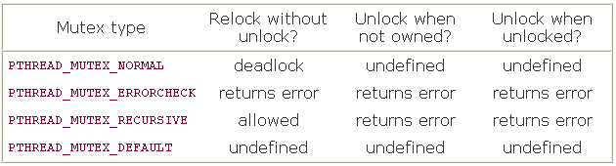
- int pthread_rwlockattr_init(pthread_rwlockattr_t *attr)：这些函数类似于互斥锁属性
- int pthread_rwlockattr_destroy(pthread_rwlockattr_t *attr)
- int pthread_rwlockattr_getpshared(const pthread_rwlockattr_t *restrict attr, int *restrict pshared)
- int pthread_rwlockattr_setpshared(pthread_rwlockattr_t *attr, int pshared)
- int pthread_condattr_init(pthread_condattr_t *attr)
- int pthread_condattr_destroy(pthread_condattr_t *attr)
- int pthread_condattr_getpshared(const pthread_condattr_t *restrict attr, int *restrict pshared)
- int pthread_condattr_setpshared(pthread_condattr_t *attr, int pshared)
- int ftrylockfile(FILE* fp)：POSIX.1提供的以线程安全的方式管理FILE对象的方法
- void flockfile(FILE* fp)：这两个函数获取与FILE对象关联的锁，这个锁是递归的
- void funlockfile(FILE* fp)
- int getchar_unlock(void)：不加锁的基于字符的标准I/O，除非被flockfile和funlockfile
- int getc_unlock(FILE* fp)：包围，否则尽量不要使用这四个函数，因为它们会导致
- int putchar_unlocked(int c)：不可预期的结果
- int putc_unlocked(int c, FILE* fp)
- int pthread_key_create(pthread_key_t *keyp, void (*destructor)(void*))：创建与线程私有数据相关联的键
- int pthread_key_delete(pthread_key_t *key)：取消键与线程私有数据值之间的关联关系，它的调用并不会激活与键关联的析构函数。要释放任何与键对应的线程私有数据值的内存空间，需要在应用程序中采取额外的步骤
- pthread_once_t initflat = PTHREAD_ONCE_INIT;
int pthread_once(pthread_once_t *initflag, void (*initfn)(void) )：initflag必须是个非局部变量（即全局变量或静态变量），而且必须初始化为PTHREAD_ONCE_INIT。如果每个线程都调用pthread_once，系统就能保证初始化例程initfn只被调用一次，即在系统首次调用pthread_once时。
- void *pthread_getspecific(pthread_key_t key)：获得与key对应的线程私有数据，若没有值与键相关联，则返回NULL
- int pthread_setspecific(pthread_key_t key, const void *value)：把键和线程私有数据关联起来
- int pthread_setcancelstate(int state, int *oldstate)：有两个线程属性并没有包含在pthread_attr_t结构中，它们是可取消状态和可取消类型。这两个属性影响着线程在响应pthread_cancel函数调用时所呈现的行为。可取消状态属性可以是PTHREAD_CANCEL_ENABLE或PTHREAD_CANCEL_DISABLE。通过调用此函数修改线程可取消状态
- void pthread_testcancel(void)：如果在很长一段时间内都不会掉用表12-7中的函数，那么可以调用pthread_testcancel函数在程序中自己添加取消点。调用此函数时，如果有某个取消点请求正处于未决状态，而且取消并没有设置为无效，那么线程就会被取消。否则，调用该函数没有任何效果
- int pthread_setcanceltype(int type, int *oldtype)：调用pthread_cancel以后，在线程到达取消点之前，并不会出现真正的取消。可以通过调用pthread_setcanceltype函数来修改取消类型。type参数可以为PTHREAD_CANCEL_DEFERRED或 PTHREAD_CANCEL_ASYNCHRONOUS。默认的情况下是延迟取消类型。异步取消类型与延迟取消类型不同，使用异步取消类型时，线程可以在任意时间取消，而不是非得遇到取消点才能被取消
- int pthread_sigmask(int how, const sigset_t *restrict set, sigset_t *restrict oset)：与sigprocmask函数基本相同，除了它工作在多线程环境中
- int sigwait(const sigset_t *restrict set, int *restrict signop)：等待一个或多个信号发生
- int pthread_kill(pthread_t thread, int signo)：把信号发送给线程。如果信号的默认动作是终止进程，那么把信号发送给某个线程仍然会杀死整个进程
- Code Style
守护进程
- Knowledge Points
- 守护进程的编程规则：
- 首先要做的是调用umask将文件模式创建屏蔽掩码设置为0。由继承得来的屏蔽掩码可能会拒绝设置某些权限
- 调用fork，然后是父进程推出（exit）。这样做实现了下面几点：1）如果该守护进程是作为一条简单shell命令启动的，那么父进程终止使得shell认为这条命令已执行完毕；2）子进程继承了父进程的进程组ID，但具有一个新的进程ID，这就保证了子进程不是一个进程组的组长进程。这对下面就要做的setsid调用是必要的前提条件
- 调用setsid以创建一个新会话。使调用进程：a）成为新会话的首进程；b）成为一个新进程组的组长进程；c）没有控制终端
- 将当前工作目录更改为根目录。从父进程处继承过来的当前工作目录可能在一个装配（mounted file system）文件系统中。因为守护进程通常在系统再引导之前一直存在，所以如果守护进程的当前工作目录在一个装配文件系统中，那么该文件系统就不能unmounted。另外，某些守护进程可能会把当前工作目录更改到某个指定的位置，在那里做它们的工作。例如，行式打印机假脱机守护进程常常将其工作目录更改到它们的spool目录上
- 关闭不再需要的文件描述符。
- 某些守护进程打开/dev/null使其具有文件描述符0，1和2，这样任何一个试图读标准输入、写标准输出或标准错误的库例程都不会产生任何效果。因为守护进程不于终端设备相关联，所以不能在终端设备上显示其输出，也无法从交互式用户那里接收输入
下面这个函数是按照这些规则来写的
#include "apue.h"
#include <syslog.h>
#include <fcntl.h>
#include <sys/resource.h>

void daemonize(const char *cmd){
int i, fd0, fd1, fd2;
pid_t pid;
struct rlimit rl;
struct sigaction sa;
/* Clear file creation mask.*/
umask(0);

/*Get maximum number of file descriptors.*/
if (getrlimit(RLIMIT_NOFILE, &rl) < 0)
err_quit("%s: can't get file limit", cmd);

/*Become a session leader to lose controlling TTY.*/
if ((pid = fork()) < 0)
err_quit("%s: can't fork", cmd);
else if (pid != 0) /* parent */
exit(0);
setsid();

/*Ensure future opens won't allocate controlling TTYs.*/
sa.sa_handler = SIG_IGN;
sigemptyset(&sa.sa_mask);
sa.sa_flags = 0;
if (sigaction(SIGHUP, &sa, NULL) < 0)
err_quit("%s: can't ignore SIGHUP");
if ((pid = fork()) < 0)
err_quit("%s: can't fork", cmd);
else if (pid != 0) /* parent */
exit(0);

/*Change the current working directory to the root so
we won't prevent file systems from being unmounted.*/
if (chdir("/") < 0)
err_quit("%s: can't change directory to /");

/*Close all open file descriptors.*/
if (rl.rlim_max == RLIM_INFINITY)
rl.rlim_max = 1024;
for (i = 0; i < rl.rlim_max; i++)
close(i);

/*Attach file descriptors 0, 1, and 2 to /dev/null.*/
fd0 = open("/dev/null", O_RDWR);
fd1 = dup(0);
fd2 = dup(0);

/*Initialize the log file.*/
openlog(cmd, LOG_CONS, LOG_DAEMON);
if (fd0 != 0 || fd1 != 1 || fd2 != 2) {
syslog(LOG_ERR, "unexpected file descriptors %d %d %d",
fd0, fd1, fd2);
exit(1);
}
}
- 守护进程的出错管理：syslogd守护进程。如下图所示
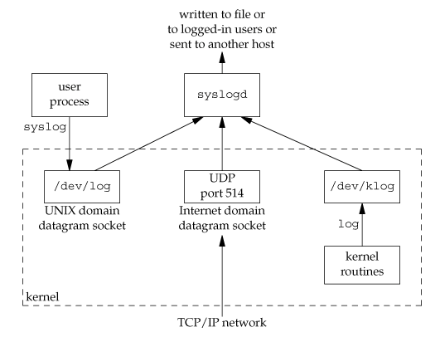
图13-1，BSD syslog设施
- 有三种方法产生日志消息：
内核例程可以调用log函数。任何用户进程可以通过打开（open）然后读（read）/dev/klog设备就可以读取这些消息
大多数用户进程（守护进程）调用syslog(3)函数产生日志消息
在此主机上的一个用户进程，或通过TCP/IP网络连接到此主机的其它主机上的一个用户进程可将日志消息发送到UDP端口514。注意，syslog函数并不产生这些UDP数据报，而是要求产生此日志消息的进程进行显式的网络编程
- 用文件锁和记录锁可以实现单件的守护进程
- UNIX守护进程的公共惯例：
- 若守护进程使用锁文件，那么该文件通常存放在/var/run目录中。注意，守护进程可能需要具有超级用户权限才能在此目录下创建文件。锁文件的名字通常是name.pid，其中，name是该守护进程或服务的名字。例如，cron守护进程锁文件的名字是/var/run/crond.pid
- 若守护进程支持配置选项，那么配置文件通常存放在/etc目录中。配置文件的名字通常是name.conf，其中，name是该守护进程或服务的名字。例如，syslogd守护进程的配置文件是/etc/syslog.conf
- 守护进程可用命令行启动，但通常它们是由系统初始化脚本之一（/etc/rc*或/etc/init.d/*）启动的。如果在守护进程终止时，应当自动重新启动它，则我们可在/etc/inittab中为该守护进程包括_respawn记录项，这样，init就将重启该守护进程
- 若守护进程有一配置文件，那么当该守护进程启动时，它读该文件，但在此之后一般就不会再查看它。若一管理员更改了配置文件，那么该守护进程就可能需要停止然后重新启动，以使配置文件生效。为了避免此种麻烦，某些守护进程将捕捉SIGHUP信号，当它们接收到该信号时，重读配置文件。因为守护进程不与终端相联，它们或者是无控制终端的会话首进程，或者是孤儿进程组的成员，所以守护进程并不期望接收SIGHUP。于是，它们可以安全地重用信号SIGHUP
- API Quick Reference
- void openlog(const char* ident, int option, int facility)
- void syslog(int priority, const char* format, …)
- void closelog(void)
- int setlogmask(int maskpri)
- void vsyslog(int priority, const char* format, va_list arg)
- Code Style
高级I/O
- Knowledge Points
- 高级I/O包括：非阻塞I/O、记录锁、系统V流机制、I/O多路复用（select和poll函数）、readv和writev函数以及内存映射文件
- 非阻塞IO：对于一个给定的描述符有两种方法对其指定非阻塞I/O
- 如果调用open获得描述符，则可指定O_NONBLOCK标志
- 对于已经打开的一个描述符，则可调用fcntl，由该函数打开O_NONBLOCK文件标志
- 记录锁：它的功能是，当一个进程正在读或修改文件的某个部分时，它可以阻止其它进程修改统一文件区。表14-1列出了各种UNIX系统支持的记录锁形式
表14-1，各种UNIX系统支持的记录锁形式
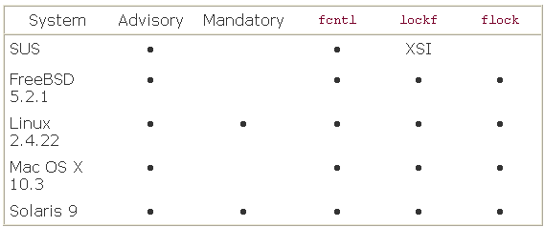
- 在设置或释放文件上的锁时，系统按要求组合或裂开相邻区。例如若字节100-199是加锁的区，需解锁第150字节，则内核将维护两把锁，一把用于字节100-149，另一把用于字节151-199。假定我们又对第150字节设置锁，那么系统将会把三个相邻的加锁区合并成一个区。图14-1说明了这种情况
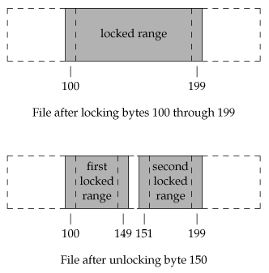
图14-1，文件字节范围锁（记录锁）
- 关于记录锁的自动继承和释放有三条规则：
- 锁与进程和文件两方面有关。这有两重含义：第一重是当进程终止时，它所建立的锁全部释放；第二重是，任何时候关闭一个描述符时，则该进程通过这一描述符可以引用的文件上的任何一把锁都被释放（这些锁都是由该进程设置的）。这意味着如果执行下列四步：
fd1 = open(pathname, ...);
read_lock(fd1, ...);
fd2 = dup(fd1);
close(fd2);
则在close(fd2)后，在fd1上设置的锁被释放。如果将dup换为open，效果一样
fd1 = open(pathname, ...);
read_lock(fd1, ...);
fd2 = open(pathname, ...)
close(fd2);
- 由fork产生的子进程不继承父进程所设置的锁。这意味着，若一个进程得到一把锁，然后调用fork，那么对于父进程获得的锁而言，子进程被视为另一个进程，对于从父进程处继承过来的任一描述符，子进程需要调用fcntl才能获得它自己的锁。这与锁的作用是相一致的，锁的作用就是阻止多个进程同时写同一个文件（或同一文件区域）。如果子进程继承父进程的锁，则父、子进程就可以同时写同一个文件
- 在执行exec后，新程序可以继承原执行程序的锁。但是注意，如果对一个文件描述符设置了close-on-exec标志，那么当作为exec的一部分关闭该文件描述符时，对相应文件的所有锁都被释放掉了
- FreeBSD的实现：考虑一个进程，它执行下列语句
fd1 = open(pathname, ...);
write_lock(fd1, 0, SEEK_SET, 1); /* parent write locks byte 0 */
if ((pid = fork()) > 0) { /* parent */
fd2 = dup(fd1);
fd3 = open(pathname, ...);
} else if (pid == 0) {
read_lock(fd1, 1, SEEK_SET, 1); /* child read locks byte 1 */
}
pause();
图14-2显示了父、子进程暂停后的数据结构情况
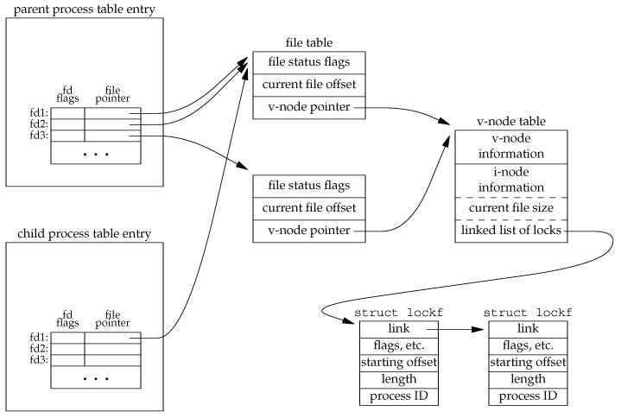
图14-2，关于记录锁的FreeBSD数据结构
在父进程中，关闭fd1、fd2和fd3中的任意一个都将释放由父进程设置的写锁。在关闭这三个描述符中的任意一个时，内核会从该描述符所关联的i节点开始，逐个检查lockf链表中各项，并释放由调用进程持有的所有锁。内核并不清楚也不关心父进程是用哪一个描述符来设置这把锁的
- 在接近文件尾部加锁或解锁需要特别小心。大多数实现按照l_whence的SEEK_CUR或SEEK_END值，用l_start以及文件当前位置或当前长度得到文件的绝对偏移量。但是常常需要相对于文件的当前位置或当前长度指定一把锁。其原因是，我们在该文件上没有锁，所以不能调用lseek以正确无误地获得加锁时的当前文件偏移量（在lseek和加锁调用之间，另一个进程可能改变该文件的长度）。考虑下列代码序列：
writew_lock(fd, 0, SEEK_END, 0);
write(fd, buf, 1);
un_lock(fd, 0, SEEK_END);
write(fd, buf, 1);
该代码序列所做的可能并不是你所期望的。它得到一把写锁，该写锁从当前文件尾部起，包括以后可能添加到该文件的任何数据。假定在文件尾部执行第一个write，它给文件添加了一个字节，而该字节将被加锁。跟随其后的解锁，其作用是对以后添加到文件上的数据不再加锁，但在它之前的刚添加的一个字节则保留加锁。当执行第二个写时，文件尾部又延伸了一个字节，但该字节并未加锁。如图14-3所示
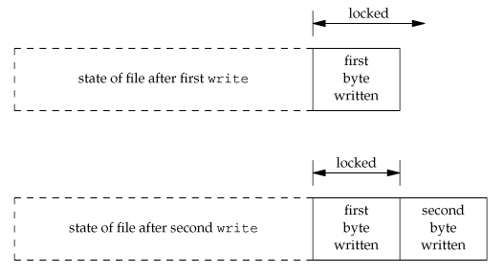
图14-3，文件范围锁
当对文件的一部分加锁时，内核将指定的偏移量变换成文件的绝对偏移量。另外，除了指定一个绝对偏移量（SEEK_SET）之外，fcntl还允许我们相对于文件中的某个点（当前偏移量SEEK_CUR或文件尾部SEEK_END）指定该偏移量。当前偏移量和文件尾部是可能不断变化的，而这种变化又不应影响现存锁的状态，所以内核必须独立于当前文件偏移量或文件尾部而记住锁。如果我们想解除第一次write所写1个字节上的锁，那么应指定长度为-1。负的长度值表示在指定偏移量之前的字节数。
- STREAMS：它是系统V提供的构造内核设备驱动程序和网络协议包的一种通信方法。流在用户进程和设备驱动程序之间提供了一条全双工通路。流无需和实际硬件设备直接会话，流也可以用来构造伪设备驱动程序。在流首（stream head）之下可以压入处理模块。这可以用ioctl命令实现。图14-5显示了包含一个处理模块的流
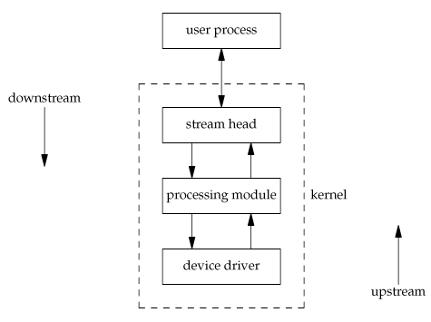
图14-5，具有处理模块的流
- 可以用open、close、read、write和ioctl访问流。另外SVR4增加了5个函数访问流。它们是：getmsg、putmsg、getpmsg、putpmsg和poll
- STREAMS的所有输入和输出都是基于消息的。流首和用户进程使用read、write、ioctl、getmsg、getpmsg、putmsg和putpmsg交换信息。在用户今晨和流首之间，消息由下列几个部分组成：消息类型、可选择的控制信息以及可选择的数据。控制消息和数据strbuf结构指定为：
struct strbuf{
int maxlen;
int len;
char *buf;
};
表14-4，write、putmsg和putpmsg的不同参数所产生的不同消息类型
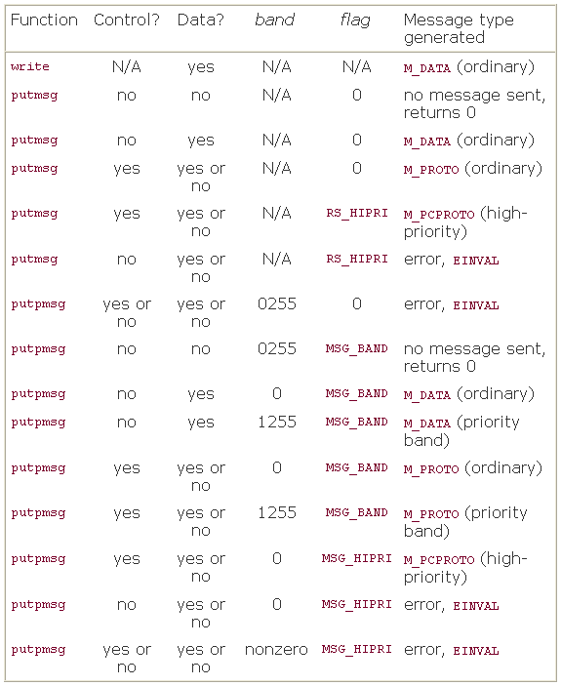
- STREAMS的ioctl操作，在Linux和Solaris中，使用ioctl可对流执行近40种不同的操作。其中大多数操作的说明请参考streamio(7)手册页
- 写（write）至STREAMS设备：在表12-4中可以看到write至流设备产生一个M_DATA消息。一般而言，这确实如此，但是也还有一些情况需要考虑。首先，流中顶部的一个处理模块规定了可顺流传送的最小、最大数据包长度（无法查询该模块中规定的这些值）。如果write的数据长度超过最大值，则流首将这一数据分解成最大长度的若干数据包。最后一个数据包的长度则小于最大值。
接着要考虑的是：如果向流write 0个字节，又将如何呢？除非流涉及管道或FIFO，否则就顺流发送0长消息。对于管道FIFO，为与以前版本兼容，系统的默认处理方式是忽略0长write。可以用ioctl设置实现管道和FIFO的流写方式以更改这种默认处理方式。
- 写模式：可以用两个ioctl取得和设置一个流的写方式。如果将request设置为I_GWROPT，第三个参数为指向一个整型变量的指针，则该流的当前写模式就在该整型量中返回。如果将request设置为I_SWROPT，第三个参数是一个整型值，则其值就成为该流新的写方式。如同处理文件描述符标志和文件状态标志一样,总是应当先取当前写方式值,然后修改它,而不只是将写方式设置为某个绝对值(很可能要关闭某些原来打开的位)。
目前，只定义了两个写方式值。
SNDZERO 对管道和FIFO的0长写会造成顺流传送一个0长消息。按系统默认， 0长度写不发送消息。
SNDPIPE 在流上已出错后，若调用write或putmsg，则向调用进程发送SIGPIPE信号
- 读模式：如果read流设备会发生些什么呢？有两个潜在的问题：
如果读到流中消息的记录边界将会怎样？
如果调用read，而流中下一个消息有控制信息又将如何？
对第一种情况的默认处理方式被称为字节流方式。在这种方式中， read从流中取数据直至满足了要求，或者已经没有数据。在这种方式中，忽略流中消息的边界。对第二种情况的默认处理是，如果在队列的前端有控制消息，read出错返回。可以改变这两种默认处理方式。
调用ioctl时，若将request设置为I_GRDOPT，第三个参数又是指向一个整型单元的指针，则对该流的当前读方式在该整型单元中返回。如果将request设置为I_SRDOPT，第三个参数是整型值，则该流的读方式设置为该值。读方式值有下列三个：
RNORM 普通，字节流方式（与上面说明的相同）。这是默认方式。
RMSGN 消息不删除方式。读从流中取数据直至读到所要求的字节数，或者到达消息边界。如果某次读只用了消息的一部分，则其余下部分仍留在流中，以供下一个读取。
RMSGD 消息删除方式。这与不删除方式的区别是，如果某次读只用消息的一部分。则余下部分就被删除，不再使用
在读方式中还可指定另外三个常数，以便设置在读到流中包含协议信息的消息时read的处理方法：
RPROTNORM 协议-普通方式。read出错返回，errno设置为EBADMSG。这是默认方式。
RPROTDAT 协议-数据方式。read将控制部分作为数据返回给调用者。
RPROTDIS 协议-删除方式。read删除消息中的控制信息，但是返回消息中的数据
- I/O多路复用：对于从多个文件描述符中读取数据可以有以下几种设计模式
为每个文件的读取派生一个子进程。缺点：需要父子进程通信
为每个文件的读取生成一个线程。缺点：需要线程间的同步
设置文件为非阻塞I/O读取数据，然后轮询（polling）每个描述符。缺点：浪费CPU时间
异步I/O。告诉内核，当一个描述符已准备好可以进行I/O时，用一个信号通知它。缺点：1）并非所有系统支持异步I/O机制；2）这种异步I/O信号对于每个进程而言只有一个（SIGPOLL或SIGIO）。如果使该信号对所有待读的描述符都起作用的话，那么在接到此信号时进程无法判别是哪一个描述符已准备好可以进行I/O。为了确定是哪一个，仍需要将这两个描述符都设置为非阻塞，并顺序执行I/O
I/O多路复用（I/O multiplexing）：先构造一个有关描述符的列表，然后调用一个函数，直到这些描述符中的一个已准备好进行I/O时，该函数才返回。在返回时，它告诉进程哪些描述符已准备好可以进行I/O。poll、pselect和select这三个函数使我们能够执行I/O多路复用。表14-5列出了哪些平台支持它们
表14-5，多种UNIX系统支持的I/O多路复用
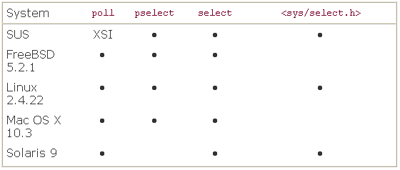
- select和pselect函数：在所有依从POSIX的平台上，select函数使我们可以执行I/O多路复用。传向select的参数告诉内核：
- 我们所关心的描述符
- 对于每个描述符我们所关心的条件（是否读一个给定的描述符？是否想写一个给定的描述符？是否关心一个描述符的异常条件？）
- 希望等待多长时间（可以永远等待，等待一个固定量时间，或完全不等待）
从select返回时，内核告诉我们：
- 已准备好的描述符的数量
- 哪一个描述符已准备好读、写或异常条件
使用这种返回值，就可调用相应的I/O函数（一般是read或write），并且确知该函数不会阻塞
int select(int maxfdp1, fd_set *restrict readfds, fd_set *restrict writefds,
fd_set *restrict exceptfds, struct timeval* restrict tvptr);
先说明最后一个参数，它指定愿意等待的时间：
struct {
long tv_sec; /*seconds*/
long tv_usec; /*and microseconds*/
};
有三种情况：
- tvptr == NULL：永远等待。如果捕捉到一个信号中断此无限期等待。当所指定的描述符中的一个已准备好或捕捉到一个信号则返回。如果捕捉到一个信号，则select返回-1，errno设置为EINTR
- tvptr->tv_sec == 0 && tvptr->tv_usec == 0：完全不等待。测试所有指定的描述符并立即返回。这是得到多个描述符的状态而不阻塞select函数的轮询方法
- tvptr->tv_sec != 0 || tvptr->tv_usec != 0：等待指定的秒数和微秒数。当指定的描述符之一已准备好，或当指定的时间值已经超时时立即返回。如果在超时时还没有一个描述符准备好，则返回值为0。与第一种情况一样，这种等待可被捕捉到的信号中断
注意：POSIX.1允许实现中修改timeval结构中的值，所以在select返回后，你不能指望该结构仍旧保持调用select之前它所包含的值。FreeBSD 5.2.1、Mac OS X 10.3和Solaris都保持该结构中的值不变。但是在Linux 2.4.22中，若在该时间值尚未超时时select就返回，那么将用剩余时间更新该结构
中间三个参数readfds、writefds和exceptfds是指向描述符集的指针。这三个描述符集说明了我们关心的可读、可写或处于异常条件的各个描述符。每个描述符集存放在一个fd_set数据类型中。这种数据类型为每一可能的描述符保持了以一位，其实现可如图14-8中所示：
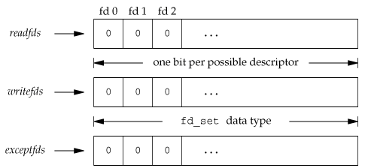
图14-8，对select指定读、写和异常的描述符
有四个函数或宏用来处理fd_set描述符集：
int FD_ISSET(int fd, fd_set *fdset);
void FD_CLR(int fd, fd_set *fdset);
void FD_SET(int fd, fd_set *fdset);
void FD_ZERO(inf fd, fd_set *fdset);
select有三种可能的返回值：
- 返回值－1表示出错。这是可能发生的，例如在所指定的描述符都没有准备好时捕捉到一个信号。此种情况，将不修改其中任何描述符集
- 返回值0表示没有描述符准备好。若指定的描述符都没有准备好，而且指定的时间已经超过，则发生这种情况。此时，所有描述符集皆被清0
- 返回一个正值说明了已经准备好的描述符数，在这种情况下，三个描述符集中仍旧打开的位是对应于已准备好的描述符位。在此种情况下，三个描述符集中仍然打开的位对应于已准备好的
对于“准备好”的意思要作一些更具体的说明：
- 若对读集（readfds）中的一个描述符的read不会阻塞，则此描述符是准备好的
- 若对写集（writefds）中的一个描述符的write不会阻塞，则此描述符是准备好的
- 若对异常条件集（ exceptfds）中的一个描述符有一个未决异常条件，则此描述符是准备好的。现在，异常条件包括： (a)在网络连接上到达指定波特率外的数据，或者(b)在处于数据包方式的伪终端上发生了某些条件
- 对于读、写和异常状态，普通文件描述符总是返回准备好
注意：一个描述符阻塞与否并不影响select是否阻塞。也就是说，如果希望读一个非阻塞描述符，并且以超时值为5s掉用select，则select最多阻塞5s。如果在一个描述符上碰到了文件结尾处，则select认为描述符是可读的。紧接着的read调用，将会返回0，这是UNIX系统指示到达文件结尾处的方法
POSIX.1还定义了select的一个变体，称为pselect：
int pselect(int maxfdp1, fd_set *restrict readfds, fd_set *restrict writefds,
fd_set *restrict exceptfds, const struct timespec* restrict tsptr,
const sigset_t *restrict sigmask)
除了下列几点外，pselect和select相同：
- select的超时值用timeval结构指定，但pselect使用timespec结构。它比timespec提供了更精准的超时时间
- pselect的超时值被说明为const，这保证了调用pselect不会改变此值
- 对于pselect可使用一可选择的信号屏蔽掩码。如果sigmask为空，那么在与信号有关的方面，pselect和select两者的运行状况是相同的。否则，sigmask指定一信号屏蔽掩码，在调用pselect时，以原子操作的方式安装该信号屏蔽掩码。在返回时恢复以前的信号屏蔽掩码
- poll函数：它和select函数类似。虽然poll函数可用于任何类型的文件描述符，但它起源于系统V，所以poll与STREAMS系统紧紧相关
int poll(struct pollfd fdarray[], nfds_t nfds, int timeout);
与select不同，poll不是为每个状态（可读、可写和异常状态）构造一个描述符集，而是构造一个pollfd结构数组，每个数组元素指定一个描述符编号以及对其所关心的状态。
struct{
int fd;
short events;
short revents;
};
应将每个数组元素的events成员设置为表14-6中所示的值。通过这些值告诉内核我们对该描述符关心的是什么。返回时，内核设置revents成员，以说明对于该描述符已经发生了什么事件
表14-6，poll的events和revents标志
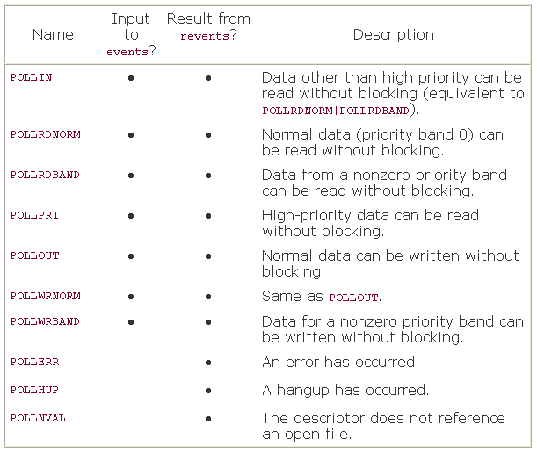
表14-6中头四行测试可读性，接着三行测试可写性，最后三行则是测试异常状态。最后三行是由内核在返回时设置的。即使在events字段中没有指定这三个值，如果相应条件发生，则在revents也返回它们
当一个描述符被挂断（POLLHUP）以后，就不能再写向该描述符。但是仍可能从该描述符读取数据
poll最后一个参数说明我们愿意等待多少时间。如select一样有三种不同情形
- timeout == -1：永远等待。当所指定的描述符中的一个已准备好，或捕捉到一个信号时则返回。如果捕捉到一个信号，则poll返回-1，errno设置为EINTR
- timeout == 0：不等待。测试所有描述符并立即返回。这是得到很多描述符的状态而不阻塞poll函数的轮询方法
- timeout > 0：等待timeout毫秒。当指定的描述符之一已准备好，或指定的时间值已超过时立即返回。如果已超时但是还没有一个描述符准备好，则返回值是0
应当理解文件结束与挂断的区别。如果正从终端输入数据，并键入文件结束符，POLLIN被打开，于是就可读文件结束指示（read返回0）。POLLHUP在revents中没有打开；如果正在读调制解调器，并且电话线已挂断，则在revents中将接到POLLHUP的通知
与select一样，不论一个描述符是否阻塞，都不影响poll是否阻塞
- select和poll的可中断性：中断的系统调用的自动重启是由4.2BSD引进来的，但当时select函数是不再重启的。这种特性在大多数系统中延续下来，即使指定了SA_RESTART也是如此。但是在SVR4之下，如果指定了SA_RESTART，那么select和poll也是自动重启的。为了在将软件移植到SVR4派生的系统上时防止这一点，如果信号可能中断对select或poll的调用，则总是使用signal_intr函数。在本书说明的各种实现在接到一信号时都不重启poll和select，即使使用了SA_RESTART标志也是如此
- 系统V异步I/O：在系统V中，异步I/O是STREAMS系统的一部分。它只对STREAMS设备和STREAMS管道起作用。系统V的异步I/O信号是SIGPOLL。为了对一个STREAMS设备启动异步I/O，需要调用ioctl，它的第二个参数（request）是I_SETSIG。第三个参数是表24-7中的常量构成的整形值。这些常量在<stropts.h>中定义的。除了调用ioctl说明产生SIGPOLL信号的条件以外，还应为该信号建立信号处理程序。
表14-7，产生SIGPOLL信号的条件
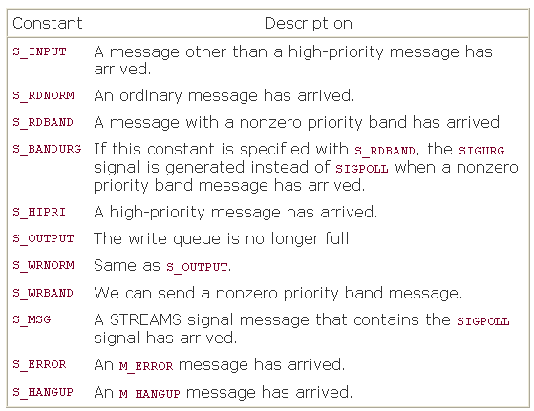
- BSD异步I/O：在BSD派生的系统中，异步I/O是SIGIO和SIGURG两个信号的组合。前者是通常的异步I/O信号，后者则一般用来表示进程在网络连接上到达了带外数据。为了接收SIGIO信号，需执行下列三步：
- 调用signal或sigaction为SIGIO信号建立信号处理程序
- 以命令F_SETOWN调用fcntl来设置进程ID和进程组ID，它们将接收对于该描述符的信号
- 以命令F_SETFL调用fcntl设置O_ASYNC文件状态标志，使在该描述符上可以进行异步I/O
第三步仅能对指向终端或网络的描述符执行，这是BSD异步I/O设施的一个基本限制。对于SIGURG信号，只需执行第1）步和第2）步。该信号仅对引用支持带外数据的网络连接描述符而产生
- readv和writev：这两个函数用于在一次函数调用中读、写多个非连续的缓冲区。有时将这两个函数称为散布读（scatter read）和聚集写（gather write）
ssize_t readv(int filedes, const struct iovec *iov, int iovcnt);
ssize_t writev(int filedes, const struct iovec *iov, int iocnt);
这两个函数第二个参数的iovec结构如下：
struct iovec{
void *iov_base; /*starting address of buffer*/
size_t iov_len; /*size of buffer*/
};
iov数组中的元素由iovcnt说明。其最大值受限于IOV_MAX。图14-10显示了readv和writev的参数和iovec结构
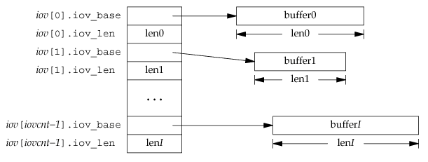
图14-10，readv和writev的iovec结构
writev以顺序iov[0]，iov[1]至iov[iovcnt-1]从缓冲区中聚集输出数据，返回输出的字节总数。readv则将读入的数据按writev同样顺序散布到缓冲区中。readv总是先填满一个缓冲区，然后再填写下一个，返回读到的字节总数。如果遇到文件结尾，已无数据可读，则返回0
- readn和writen：管道、FIFO以及某些设备，特别是终端、网络和STREAMS设备有下列两种性质：
- 一次read操作所返回的数据可能少于所要求的数据，即使还没达到文件尾端也可能是这样。这不是一个错误，应当继续读该设备
- 一次write操作的返回值也可能少于指定输出的字节数。这可能是若干因素造成的，例如下流模块的流量控制限制。这也不是错误，应当继续写余下的数据至该设备。通常只有对非阻塞描述符，或捕捉到一个信号时，才发生这种write的中途返回
在读、写磁盘文件时从未见到过这种情况，除非文件系统用完了空间，或者我们接近了配额限制，而不能将要求写的数据全部写出
当读、写一个管道、网络设备或终端时，我们需要考虑这些特性。readn和writen的一个典型实现如下：
/* Read "n" bytes from a descriptor */
ssize_t readn(int fd, void *ptr, size_t n){
size_t nleft;
ssize_t nread;

nleft = n;
while (nleft > 0) {
if ((nread = read(fd, ptr, nleft)) < 0) {
if (nleft == n)
return(-1); /* error, return -1 */
else
break; /* error, return amount read so far */
} else if (nread == 0) {
break; /* EOF */
}
nleft -= nread;
ptr += nread;
}
return(n - nleft); /* return >= 0 */
}

/* Write "n" bytes to a descriptor */
ssize_t writen(int fd, const void *ptr, size_t n){
size_t nleft;
ssize_t nwritten;

nleft = n;
while (nleft > 0) {
if ((nwritten = write(fd, ptr, nleft)) < 0) {
if (nleft == n)
return(-1); /* error, return -1 */
else
break; /* error, return amount written so far */
} else if (nwritten == 0) {
break;
}
nleft -= nwritten;
ptr += nwritten;
}
return(n - nleft); /* return >= 0 */
}
- 内存映射I/O：内存映射I/O使一个磁盘文件与存储空间中的一个缓冲区相映射。于是当从缓冲区中取数据，就相当于读文件中的相应字节。与此类似，将数据存入缓冲区，则相应字节就自动写入文件。这样就可以不使用read和write的情况下执行I/O。使用mmap函数实现这一点：
void *mmap(void *addr, size_t len, int prot, int flag, int filedes, off_t off);
addr参数用于指定映射存储区的起始地址。通常将其设置为0，这表示由系统选择该映射区的起始地址。此函数的返回地址是该映射区的起始地址。
filedes指定要被映射文件的描述符。在映射该文件到一个地址空间之前，先要打开该文件。len是映射的字节数。off是要映射字节在文件中的起始偏移量
prot参数说明对映射存储区的保护要求，如表14-9所示。可将prot参数指定为PROT_NONE，或是PROT_READ、PROT_WRITE、PROT_EXEC任意组合的按位或。对指定映射存储区的保护要求不能超过文件open模式访问权限。例如：若该文件是只读打开的，那么对映射存储区就不能指定PROT_WRITE
表14-9，映射存储区的保护要求
prot | 说明
PROT_READ | 映射区可读
PROT_WRITE | 映射区可写
PROT_EXEC | 映射区可执行
PROT_NONE | 映射区不可访问
flag参数影响映射存储区的多种属性：
MAP_FIXED：返回值必须等于addr。因为这不利于可移植性，所以不鼓励使用此标志。如果未指定此标志，而且addr非0，则内核只把addr视为在何处设置映射区的一种建议，但是不保证会使用所要求的地址。将addr指定为0可获得最大的可移植性
MAP_SHARED：这一标志说明了本进程对映射去所进行的存储操作的配置。此标志指定存储操作修改映射文件，也就是说，存储操作相当于对该文件的write。必须指定本标志或下一个标志（MAP_PRIVATE），但不能同时指定两者
MAP_PRIVATE：本标志说明，对映射区的存储操作导致创建该映射文件的一个私有副本。所有后来对该映射区的引用都是引用该副本，而不是原始文件
每种实现都可能还有其它一些MAP_XXX标志值，请参考系统的mmap(2)
内存映射文件的基本情况如图14-11所示
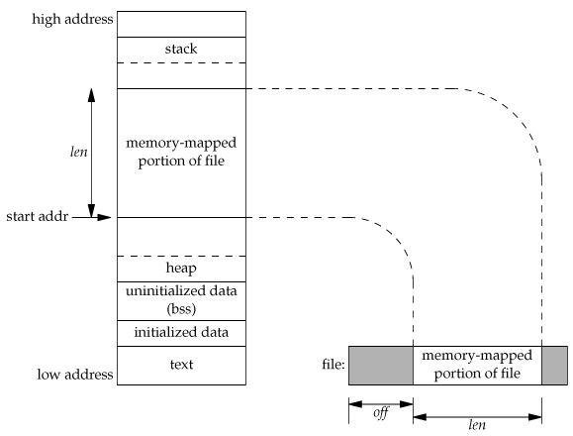
图14-11，存储映射文件的例子
因为映射文件的起始偏移量受系统虚拟内存页长度的限制，那么如果映射区的长度不是页长的整数倍，将如何呢？假定文件长12个字节，系统页长512个字节，则系统通常提供512个字节的映射区，其中后500字节被设置为0。可以修改这500字节，但任何变动都不会在文件中反映出来。于是，我们不能用mmap将数据添加到文件中。为做到这一点，我们必须首先增加文件的长度。
与映射存储区相关的有SIGSEGV和SIGBUS两个信号。信号SIGSEGV通常用于指示进程试图访问对它不可用的存储区。如果进程企图存数据到mmap指定为只读的映射存储区，那么也产生此信号。如果访问映射区的某个部分，而在访问时这一部分实际上已不存在，则产生SIGBUS信号。例如，用文件长度映射了一个文件，但在引用该映射区之前，另一个进程已将该文件截短。此时，如果进程企图访问对应于该文件已截去部分的映射区，则会接收到SIGBUS信号。
在调用fork之后，子进程继承存储映射区，但是由于同样的理由，调用exec后的新程序则不继承此存储映射区。
可以调用mprotect更改一个现存映射区的权限
int mprotect(void *addr, size_t len, int prot);
如果共享存储映射区中的页已被修改，可以调用msync将页flush到被映射的文件中。msync类似于fsync，但作用于存储映射区
int msync(void *addr, size_t len, int flags);
如果映射是私有的，那么不修改被映射的文件。与其它存储映射函数一样，地址必须与页边界对齐。
flags参数使我们对如何flush存储区有某种程度的控制。指定MS_ASYNC标志以简化被写页的调度。如果希望在返回之前等待写操作完成，则可指定MS_SYNC标志。一定要指定MS_ASYNC和MS_SYNC中的一个。MS_INVALIDATE是一个可选标志，使用它们以通知操作系统丢弃与底层存储器没有同步的任何页。若使用了此标志，某些实现将丢弃在指定范围中的所有页，这并不是我们所期望的。
进程终止时，或调用了munmap之后，存储映射区就被自动解除映射。关闭文件描述符filedes并不解除映射区
int munmap(caddr_t addr, size_t len);
munmap不会影响被映射的对象，也就是说，调用munmap不会使映射区的内容写到磁盘文件中。对于MAP_SHARED区磁盘文件的更新，在写到存储区时按内核虚拟内存算法自动进行。在解除了映射以后，对于MAP_PRIVATE存储区的修改被丢弃。
- API Quick Reference
- int putmsg(int filedes, const struct strbuf *ctlptr, const struct strbuf* dataptr, int flag)：将STREAMS消息（控制消息或数据，或两者）写入流中
- int putpmsg(int filedes, const struct strbuf *ctlptr, const struct strbuf* dataptr, int band, int flag)：和putmsg相同，但它能对消息指定一个优先级波段。对流也可以用write函数，它等效于不带任何控制信息、flag为0的putmsg
- int isastream(int filedes)：判断一个描述符是否指向一个流。它通常是用一个只对STREAMS设备才有效的ioctl函数来进行测试的。例如它的一个可能的实现是：
int isastream(int fd){return (ioctl(fd, I_CANPUT, 0) != -1);}
它使用I_CANPUT ioctl来测试由第三个参数说明的优先级波段（本例为0）是否可写
- int getmsg(int filedes, struct strbuf, *restrict ctlptr, struct strbuf *restrict dataptr, int* restrict flagptr)
- int getpmsg(int filedes, struct strbuf, *restrict ctlptr, struct strbuf *restrict dataptr, int* restrict bandptr, int *restrict flagptr)：从流首读STREAMS消息
- Code Style
进程间通信
- Knowledge Points
- API Quick Reference
- Code Style
网络IPC：套接字
- Knowledge Points
- 此章的内容请参考UNIX网络编程第一卷
- API Quick Reference
- Code Style
高级进程间通信
- Knowledge Points
- API Quick Reference
- Code Style
终端I/O
- Knowledge Points
- API Quick Reference
- Code Style
伪终端
- Knowledge Points
- API Quick Reference
- Code Style
数据库函数库
- Knowledge Points
- API Quick Reference
- Code Style
与网络打印机通信
- Knowledge Points
- API Quick Reference
- Code Style

